**T.C.**

**ÇANAKKALE VALİLİĞİ**



**18 MART İLKOKULU MÜDÜRLÜĞÜ**

**18 MART İLKOKULU**

**2024-2028 STRATEJİK PLANI**



‘’Eğitimdir ki bir milleti ya hür bağımsız, şanlı, yüksek bir topluluk halinde yaşatır.

. Ya da milleti esaret ve sefalete terk eder.’’

Mustafa Kemal ATATÜRK



**Okul/Kurum Bilgileri**

|  |  |  |  |
| --- | --- | --- | --- |
| İli:  ÇANAKKALE | | İlçesi: MERKEZ. | |
| **Adres:** | Cevat Paşa Mahallesi İnönü Caddesi No:10 | **Coğrafi Konum (link)** | **http://tinyurl.com/y3ssc4f7** |
| **Telefon**  **Numarası:** | 0 286 217 48 72 | **Faks Numarası:** | 0 286 212 98 00 |
| **e- Posta Adresi:** | 701197@meb.k12.tr | **Websayfası adresi:** | canakkale18martio.meb.k12.tr |
| **Kurum Kodu:** | 701197 | **Öğretim Şekli:** | TAM GÜN(Tam Gün/İkili Eğitim) |

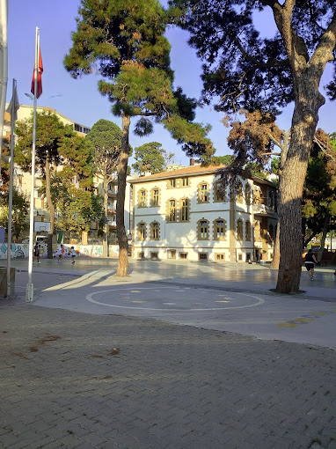

**SUNUŞ**

21.Yüzyılda çok hızlı gelişen bilim ve teknolojiyle birlikte kurumların hızlı değişimine uyum sağlayabilmeleri için yönetim anlayışının da değişimi kaçınılmaz olmuştur. Hızlı bir gelişme çabası içinde olan ve hızla gelişen Türkiye eğitim yönetimi anlayışı; çağın gereklerine göre değişmekte ve gelişmektedir. Eğitim kurumları değişime uyum sağlayabilmek için tedbirler almak ve bunu sağlayabilmek için geleceği planlamak zorundadır. Bu noktada stratejik planlama çalışmalarının önemi artmaktadır. Stratejik planlarıyla kurumlar tüm paydaşlarıyla birlikte bugünkü durumlarını analiz ederek, kaynaklarını etkili ve verimli kullanıp geleceklerini planlar. Okulumuz, daha iyi bir eğitim seviyesine ulaşmak düşüncesiyle sürekli yenilenmeyi ve kalite kültürünü kendisine ilke edinmeyi amaçlamaktadır. Büyük önder Atatürk’ü örnek alan bizler; Çağa uyum sağlamış, çağı yönlendiren öğrenciler yetiştirmek için kurulan okulumuz, geleceğimiz teminatı olan öğrencilerimizi daha iyi imkânlarla yetişip, düşünce ufku ve yenilikçi ruhu açık Türkiye Cumhuriyetinin çıtasını daha yükseklere taşıyan bireyler olması için öğretmenleri ve idarecileriyle özverili bir şekilde tüm azmimizle çalışmaktayız.

Biz, eğitimi bizi biz yapan en etkili gelişim-değişim-dönüşüm süreci olarak görmekteyiz. Bu nedenle amacımız yaşadığımız toprakları eğitimli insanlarla daha mutlu daha gelişmiş bir ülke haline getirmektir. Ulusumuzun gelişmiş, çağdaş, modern, zengin ve dünyada söz sahibi bir ülke haline dönüşüm sürecinde eğitimin gücünü görerek; bu güce yol vermek, yön vermek için Türkiye Cumhuriyeti’nin bir ülküsü, kurucusu Mustafa Kemal Atatürk’ün önderlik ettiği bu yolda öğrenciler yetiştirmektir. Bu bağlamda bizler 18 MART İlkokulu olarak öncelikle stratejik planımızı oluşturmak için önce ekipler oluşturduk, kurumumuzun özel durumu fiziksel koşulları, avantajları ve dezavantajlarını belirledik. Bu doğrultuda gerçekleştirilebilecek hedefler saptadık. Böylece kurumumuzun sürekli iyileştirme yoluyla başarısını arttıracak yeni açılımlar hedefler belirlemiş olduk. Bu çalışmamızla öğrencilerimizin bilgi ve becerilerini geliştireceğine, verimliliğini arttıracağına dolayısıyla okul başarısını arttıracağına inanıyor ve 2024-2028 Stratejik planımızın yararlı olmasını diliyoruz.

Ethem TURAN

18 MART İLKOKULU MÜDÜRÜ

**İÇİNDEKİLER**

**1.** **GİRİŞ VE STRATEJİK PLANIN HAZIRLIK SÜRECİ** 8

**1.1 Strateji Geliştirme Kurulu ve Stratejik Plan Ekibi** 9

**2. DURUM ANALİZİ** 12

**2.1 Kurumsal Tarihçe** 14

**2.2 Uygulanmakta Olan Stratejik Planın Değerlendirilmesi** 16

**2.3 Mevzuat Analizi** 17

**2.4 Üst Politika Belgeleri Analizi** 20

**2.5 Faaliyet Alanları ile Ürün/Hizmetlerin Belirlenmesi** 21

**2.6 Paydaş Analizi** 23

**Kuruluş İçi Analiz** 31

**2.7.1 Teşkilat Şeması** 31

**2.7.2 İnsan Kaynakları** 32

**2.7.3 Teknolojik Düzey** 36

2.7.5 İstatistiki Veriler 40

**Sosyal ve Kültürel Etkinlikler** 42

2.8 Çevre Analizi (PESTLE) 48

2.9 Güçlü ve Zayıf Yönler ile Fırsatlar ve Tehditler (GZFT) Analizi 51

2.10 Tespit ve İhtiyaçların Belirlenmesi 53

3. GELECEĞE BAKIŞ 55

3.1 Misyon 56

3.2 Vizyon 56

3.3 Temel Değerler 56

3.4 Amaç, Hedef ve Performans Göstergesi ile Stratejiler 57

**4. MALİYETLENDİRME** 69

**5. İZLEME VE DEĞERLENDİRME** 72

**EKLER:** 73

**Öğrenci Memnuniyet Anketi Sonuçları:** 73

**Öğretmen Memnuniyet Anketi Sonuçları:** 74

**Veli Memnuniyet Anketi Sonuçları** 75

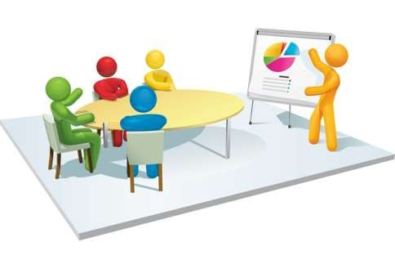

**STRATEJİK PLANIN HAZIRLIK SÜRECİ I. BÖLÜM**

1. **GİRİŞ VE STRATEJİK PLANIN HAZIRLIK SÜRECİ**

GİRİŞ

Stratejik plan, günümüz gelişim anlayışının geçmişteki anlayışlardan en belirgin farkının göstergesidir. Zira stratejik plan yaklaşımı geleceğe hazır olmayı değil, geleceği planlamayı hedefleyen bir yaklaşımdır. Bir anlamda geleceği bugünde yaşamaktır. Ancak stratejik plan tek başına bir belge olarak değerli değildir. Onu değerli kılacak olan şey, kurumun doğru karar alabilme yeteneği ve kararlılık gösterebilme gücüdür.

Baktığımız yerden hala yıllardır gördüğümüz şeyleri görüyorsak, bakış açımızı ve yönümüzü değiştirmemişiz demektir. Bu bakımdan stratejik plan, öncelikle kurumumuza yeni bir yön ve yeni bir bakış açısı kazandıracak biçimde düşünülüp tasarlanmalıdır. Hiç şüphe yoktur ki bu yön, ülkemizin çağdaşlaşma hedeflerine uygun düşen ve çağdaş uygarlık düzeyinin üstüne çıkma ülküsüyle örtüşen bir yön olmalıdır.

Çağdaş bir ülke olabilmemiz için çağdaşlaşma savaşını öncelikle okullarda kazanmamız gerekmektedir. Bilmek zorundayız ki, okullarda kazanılmamış hiçbir savaş gerçekte hiçbir zaman kazanılmamış savaştır. Bu konuda eksiklerimizin olduğunu kabul etmeli, ancak kendimizi güçlü amaçlarla besleyerek eksiklerimizin ve zorlukların üstesinden gelebileceğimize inanmalı fakat bunun uzun süren bir yolculuk olduğunu hiçbir zaman unutmamalıyız.

Okulumuzun 2024-2028 yılları arasında kaydedeceği aşama ile bir dünya okulu olacağına kuvvetle inanıyoruz. Bu stratejik plan, bu inancımızı gerçekleştirmek üzere düşünülmüş ve bizi hedefimize götürecek biçimde tasarlanmıştır. Bundan sonra başarılı olmak bizim için sadece bir görev değil, aynı zamanda büyük bir sorumluluktur.

Stratejik Plan Hazırlama Ekibi

**1.1 Strateji Geliştirme Kurulu ve Stratejik Plan Ekibi**

Stratejik Planlama çalışmaları, Millî Eğitim Bakanlığı Strateji Geliştirme Başkanlığının 2022-21 Sayılı Genelgesi gereğince başlatılmıştır.

Strateji Geliştirme Kurulu: Okul müdürünün başkanlığında, bir okul müdür yardımcısı, bir öğretmen ve okul/aile birliği başkanı ile bir yönetim kurulu üyesi olmak üzere 5 kişiden oluşan üst kurul kurulur.

Stratejik Plan Ekibi: Okul müdürü tarafından görevlendirilen ve üst kurul üyesi olmayan müdür yardımcısı başkanlığında, belirlenen öğretmenler ve gönüllü velilerden oluşur.

***Tablo 1.*** *Strateji Geliştirme Kurulu ve Stratejik Plan Ekibi Tablosu*

|  |  |  |  |
| --- | --- | --- | --- |
| **Üst Kurul Bilgileri** | | **Ekip Bilgileri** | |
| **Adı Soyadı** | **Unvanı** | **Adı Soyadı** | **Unvanı** |
| Ethem TURAN | Okul Müdürü | Serpil YÜCE | Müdür Yardımcısı |
| Latife FİDAN | Müdür Yardımcısı | Murat CANDEMİR | Öğretmen |
| Arzu CEYLAN | Öğretmen | Sibel YAVAŞOĞLU | Öğretmen |
| Çiğdem GÜNDOĞAN | Öğretmen | Deniz ŞAHİN | Öğretmen |
| Mesut TABUK | OAB Başkanı | Gülhan KÜÇÜK | Veli |
|  |  |  |  |
|  |  |  |  |

**1.2 Planlama Süreci**

Millî Eğitim Bakanlığı 2024-2028 Stratejik Planı konulu 2013/26 sayılı Genelgesi ve Hazırlık Programı, Çanakkale İl Milli Eğitim Müdürlüğünün ilgi yazıları gereği Eylül ayı içerisinde Stratejik Planlama Çalışmaları kapsamında okul personelimiz içerisinden ‘’Stratejik Plan Üst Kurulu” ve “Stratejik Planlama Ekibi” kurulmuştur.

Okulumuzun Stratejik Planına (2024-2028) Stratejik Plan Üst Kurulu ve Stratejik Planlama Ekibi tarafından, 04.09.2023 tarihinde okulumuzun toplantı salonunda, çalışma ve yol haritası belirlendikten sonra taslak oluşturularak başlanmıştır. İl Milli Eğitim Müdürlüğümüz tarafından gönderilen Stratejik Planlama ile ilgili evraklar Stratejik Planlama ekibimiz tarafından incelenmiştir. Stratejik Planlama süreci hakkında ekip bilgilendirilmiştir.

Önceden hazırlanan anket formlarında yer alan sorular katılımcılara yöneltilmiş ve elde edilen veriler birleştirilerek paydaş görüşleri oluşturulmuştur. Bu bilgilendirme ve değerlendirme toplantılarında yapılan anketler ve hedef kitleye yöneltilen sorularla mevcut durum ile ilgili veriler toplanmıştır.

Stratejik Planlama hazırlama sürecinde; hedeflerin belirlenmesi, kaynakların belirlenmesi, stratejilerin oluşturulması, planların uygulanması ve kontrol edilmesi aşamaları dikkate alınarak Stratejik Plan hazırlanmıştır. Verilerin ihtiyaca yönelik ve doğru toplanmasına dikkat edilerek okulumuzun genel ilkeleri dikkate alınarak stratejik hedefler belirlenmiş olup bu hedeflerin somut, spesifik, ölçülebilir olmasına dikkat edilmiştir.

Stratejilerin Belirlenmesi;

Stratejik planlama ekibi tarafından, tüm iç ve dış paydaşların görüş ve önerileri bilimsel yöntemlerle analiz edilerek planlı bir çalışmayla stratejik plan hazırlanmıştır.

**STRATEJİK PLAN OLUŞUM ŞEMASI**

Şekil1: 18 MART İlkokulu Stratejik Planlama Süreci

**2.BÖLÜM**

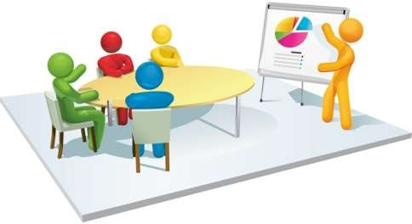**DURUM ANALİZİ**

**2. DURUM ANALİZİ**

Stratejik planlama sürecinin ilk adımı olan durum analizi, okulumuzun/kurumumuzun “neredeyiz?” sorusuna cevap vermektedir. Okulumuzun/kurumumuzun geleceğe yönelik amaç, hedef ve stratejiler geliştirebilmesi için öncelikle mevcut durumda hangi kaynaklara sahip olduğu yada hangi yönlerinin eksik olduğu ayrıca, okulumuzun/kurumumuzun kontrolü dışındaki olumlu ya da olumsuz gelişmelerin neler olduğu değerlendirilmiştir. Dolayısıyla bu analiz, okulumuzun/kurumumuzun kendisini ve çevresini daha iyi tanımasına yardımcı olacak ve stratejik planın sonraki aşamalarından daha sağlıklı sonuçlar elde edilmesini sağlayacaktır.

Durum analizi bölümünde, aşağıdaki hususlarla ilgili analiz ve değerlendirmeler yapılmıştır;

* Kurumsal tarihçe
* Uygulanmakta olan planın değerlendirilmesi
* Mevzuat analizi
* Üst politika belgelerinin analizi
* Faaliyet alanları ile ürün ve hizmetlerin belirlenmesi
* Paydaş analizi
* Kuruluş içi analiz
* Dış çevre analizi (Politik,ekonomik,sosyal,teknolojik,yasal ve çevresel analiz)
* Güçlü ve zayıf yönleri ile fırsatlar ve tehditler (GZFT)analizi
* Tespit ve ihtiyaçların belirlenmesi

Bu çalışmalarda izlenen adımlar;

**1.** Okulun var oluş nedeni (misyon), ulaşmak istenilen nokta (vizyon) belirlenip okulumuzun tüm paydaşlarının görüşleri ve önerileri alındıktan sonra da vizyona ulaşmak için gerekli olan stratejikamaçlar belirlendi. Stratejik amaçlar;

**a.** Okul içinde ve faaliyetlerimiz kapsamında iyileştirilmesi, korunması veya önlem alınması gereken alanlarla ilgili olan stratejik amaçlar,

**b.** Okul içinde ve faaliyetler kapsamında yapılması düşünülen yenilikler ve atılımlarla ilgili olan stratejik amaçlar,

**c.** Yasalar kapsamında yapmak zorunda olduğumuz faaliyetlere ilişkin stratejik amaçlar olarak da ele alındı.

**2.** Stratejik amaçların gerçekleştirilebilmesi için hedefler konuldu. Hedefler stratejik amaçla ilgili olarak belirlendi. Hedeflerin spesifik, ölçülebilir, ulaşılabilir, gerçekçi, zaman bağlı, sonuca odaklı, açık ve anlaşılabilir olmasına özen gösterildi.

**3.** Hedeflere uygun belli bir amaca ve hedefe yönelen, başlı başına bir bütünlük oluşturan, yönetilebilir, maliyetlendirilebilir faaliyetler belirlendi. Her bir faaliyet yazılırken; bu faaliyet “amacımıza ulaştırır mı” sorgulaması yapıldı.

**4.** Hedeflerin/faaliyetlerin gerçekleştirilebilmesi için sorumlu ekipler ve zaman belirtildi.

**5.** Faaliyetlerin başarısını ölçmek için performans göstergeleri tanımlandı.

**6.** Strateji, alt hedefler ve faaliyet/projeler belirlenirken yasalar kapsamında yapmak zorunda olunan faaliyetler, paydaşların önerileri, çalışanların önerileri, önümüzdeki dönemde beklenen değişiklikler ve GZFT (SWOT) çalışması göz önünde bulunduruldu.

**7.** GZFT çalışmasında ortaya çıkan zayıf yanlar iyileştirilmeye, tehditler bertaraf edilmeye; güçlü yanlar ve fırsatlar değerlendirilerek kurumun faaliyetlerinde fark yaratılmaya çalışıldı; önümüzdeki dönemlerde beklenen değişikliklere göre de önlemler alınmasına özen gösterildi.

**8.** Strateji, Hedef ve Faaliyetler kesinleştikten sonra her bir faaliyet maliyetlendirilmesi yapıldı. Maliyeti hesaplanan her bir faaliyetler için kullanılacak kaynaklar belirtildi. Maliyeti ve kaynağı hesaplanan her bir faaliyet/projenin toplamları hesaplanarak bütçeler ortaya çıkartıldı.

**Stratejik Planlama Çalışmaları Tablosu (TABLO-1)**

|  |  |  |
| --- | --- | --- |
| **İş ve İşlemler** | **Aşamalar** | **Cevaplanacak Soru** |
| Tarihi Gelişim  Yasal Yükümlülükler  Ürün / Hizmetler  Kurum İçi ve Çevre Analizi  GZFT (SWOT) Analizi  Paydaş Analizi | Durum Analizi | Neredeyiz? |
| Okul kurum varoluş gerekçesi  Temel İlkeler | Misyon ve İlkeler | Nereye Ulaşmak İstiyoruz? |
| Arzu edilen gelecek | Vizyon |
| Orta vadede ulaşılacak kavramsal amaçlar  Spesifik, somut ve ölçülebilir hedefler | Tema, Amaç ve Hedefler |
| Amaç ve hedeflere ulaşma yöntemleri  Eylem Planları  Maliyetlendirme | Stratejiler, Faaliyetler ve Projeler | Gitmek istediğimiz yere nasıl ulaşabiliriz? |
| Raporlama  Karşılaştırma | İzleme | Başarımızı nasıl takip eder ve değerlendiririz? |
| Geri besleme  Ölçme yöntemlerinin belirlenmesi  Performans göstergeleri | Değerlendirme ve Performans Ölçümü |

**2.1 Kurumsal Tarihçe**

**18 MART İLKOKULU**

**TARİHÇESİ**

Okulumuz 1915 yılında Çanakkale Deniz Savaşlarının sonuçlandığı ve Kara Savaşlarının bütün şiddetiyle devam ettiği sırada, Boğaz Müstahkem Mevki-i Komutanı Cevat Paşa’nın emriyle açıldı. İlk adı **Muhtelit Mevki-i Müstahkem Numune Mektebi**(1) olan okulumuz, altı derslikli olarak eğitim öğretime  başladı.  Savaş sırasında burada kalan asker ailelerin çocukları, o dönem öğrencilerimizin çoğunluğunu oluşturuyordu.

Okulumuzun ilk binasının yeri, Çanakkale’nin o dönem sosyokültürel hayatında büyük yeri olan Bahriye Nazırı Hasan Rami Paşa konağı ile Kaya sokağın birleştiği yerde kurulmuştur.(2) Bu okul, halk arasında Mekteb-i Eytam(3) olarak da bilinmektedir. 1916 yılında Rum Erkek Okulunda(4) iki yıl eğitim-öğretim faaliyetlerini sürdürdü. 1918 yılında Mondros Mütarekesinin imzalanmasından sonra İtilaf Devletlerinin Çanakkale’yi işgal etmesi üzerine bir süreliğine eğitim-öğretimine ara verdi. Muhtelit Mevki–i Müstahkem Numune Mektebi öğrencileri ve sivil öğretmenleri, 1922 yılına kadar eğitim ve öğretimini Nedime hanım Sübyan Mektebi’nde,(5) 1922 yılından sonra, Çanakkale Sultanisi(6)binasına nakledilerek, bu okulun şubelerini meydana getirdi.

Cumhuriyetin ilanından sonra 1927 yılında Hastane Bayırı'ndaki ilk binasında bu kez **Muzafferiyet Mektebi** adıyla eğitim-öğretime başladı. 1945 yılında II. Dünya Savaşı sırasında Bahriye Nazırı Hasan Rami Paşa’nın hastane olarak kullanılan konağına taşınarak **18 Mart Mektebi** adını aldı.

B blok binamız 1984 yılında mevcut binanın yetersiz kalması sebebiyle okulun arsasına inşa edildi. 1997 yılında ülkemiz 8 yıllık kesintisiz temel eğitime geçti. 18 Mart İlkokulu da ilköğretim okuluna dönüştü. 1998 yılında kullanılmayan A Blok tarihi bina, bakanlığımız tarafından restore edilerek 18 Mart İlköğretim Okulunun eğitim ve öğretimine kazandırıldı. Bu rahatlamayla okulumuzda ikili öğretimden normal öğretime dönüldü.

Okul çevresindeki konutların artmasıyla derslik yetersizliği ile karşılaşıldı. 2006 yılında bakanlığımız tarafından C blok binamız yaptırıldı. Böylece 3 blok binamızda okulumuz 29 şubede, 38 personel ve 826 öğrenciyle eğitim öğretim faaliyetlerini sürdürmektedir.

Okulumuz Beslenme Dostu Okul Belgesi, Beyaz Bayrak Belgesine sahip bir okuldur. Temel eğitim kurumlarında demokrasi kültürünün güçlendirilmesi projesine üyedir ve 2018-2019 eğitim öğretim yılının 2. döneminden itibaren proje 4. sınıflarda uygulamaya konulacaktır. Öğrenciler için okul sonrasında satranç ve İngilizce kulüpleri, halk oyunları çalışmaları yapılmaktadır.

Okulun finansman kaynakları: Okul Aile Birliği gelirleri ve hayırsever katkılarıdır.

Okul içinde olumlu ve etkili bir kurum kültürü vardır. Yatay ve dikey iletişim sağlıklıdır. Okulda karar alma süreçlerine herkesin katılımı sağlanır.

Okulda veli, çevre, okul iş birliği üst düzeydedir. Bakanlığımızın eğitim politikaları benimsenir ve okula hemen aktarılır.

Planlı Okul Gelişim Modeli ve TKY uygulamaları kapsamında TKY felsefesine ve ilkelerine uygun olarak model çalışmaları etkili şekilde yürütülür. OGYE yoluyla, çalışmalarda eğitime taraf olan herkes temsil edilir. Okulda çalışmalarda ekip çalışması benimsenmiştir. Her öğretmen eğitim teknolojisini kullanmayı bilir ve bilgilerini öğretme sürecine aktarır. Sınıflarımızda bilgisayar destekli eğitim verilmektedir.

|  |  |
| --- | --- |
| **KURUM KİMLİK BİLGİSİ** | |
| Kurum Adı | **18 MART İlkokulu** |
| Kurum Türü | İlkokul |
| Kurum Kodu | 701197 |
| Kurum Statüsü | ⌧ Kamu 🞏 Özel |
| Kurumda Çalışan Personel Sayısı | Yönetici : 3  Öğretmen : 39  Memur : 0  Hizmetli : 2 |
| Öğrenci Sayısı | 828 |
| Öğretim Şekli | X Normal İkili |
| Okulun Hizmete Giriş Tarihi | 1927 |
| **KURUM İLETİŞİM BİLGİLERİ** | |
| Kurum Telefonu | Tel. : 0 286 217 48 72 |
| Kurum Web Adresi | |  | | --- | | canakkale18martio.meb.k12.tr | |
| Mail Adresi | 701197@meb.k12.tr |
| Kurum Adresi | Cevat Paşa Mahallesi İnönü Caddesi No.10 ÇANAKKALE |
| Kurum Müdürü | Ethem TURAN  Tel: 0507 923 76 51 |
| Kurum Müdür Yardımcıları | Latife FİDAN  Tel: 0505 661 30 62 |
| Serpil YÜCE  Tel: 0505 539 64 09 |

**2.2 Uygulanmakta Olan Stratejik Planın Değerlendirilmesi**

MEB Strateji Geliştirme Başkanlığının yayınladığı 2010/14 sayılı genelge ile İlçe Milli Eğitim Müdürlüklerinin stratejik plan yapmaları zorunlu hale getirilmiştir. Bu genelge doğrultusunda stratejik planlama ekibi kurulmuş, 2019–2023 yıllarını kapsayan stratejik planını hazırlamış 03 Kasım 2019 tarihinde plan tamamlanarak yayınlanmıştır.

2019-2023 Stratejik Planı Mevcut Durum Analizi Raporu, Stratejik Plan Kitabı ve Performans Programı kitapçığı olmak üzere 3 kitaptan oluşmaktadır. Stratejik Plan Hazırlık Süreci Durum Analizi, Geleceğe Yönelim, Maliyetlendirme, İzleme Ve Değerlendirme, olmak üzere 5 bölümden oluşmaktadır.

Mevcut planda Durum Analizi, Paydaş Analizi, Yükümlülükler Ve Mevzuat Analizi, Kurum İçi Ve Dışı Analiz, Üst Politika Belgeleri ,GZFT(SWOT)Analizi, kullanılmıştır. 2019-2023 Stratejik Planı Yasal Yükümlükler Ve Mevzuat Analizi bölümü 652 sayılı Millî Eğitim Bakanlığının Teşkilat ve Görevleri Hakkında Kanun Hükmünde Kararname esaslarına göre belirlenmiştir. 2019-2023 Stratejik Planı Okulun Tarihçesi, Okulun Mevcut Durumu, Paydaş Analizi,GZFT Analizi, Misyonumuz, Vizyonumuz, Temel Değerlerimiz, Eğitim ve Öğretime Erişim, Eğitim ve Öğretimde Kalitenin Arttırılması, Kurumsal Kapasite, Güvenlik,olmak üzere 11 faaliyet alanında gruplanmıştır.

2019-2023 stratejik planımız, Okul Müdürü Ethem TURAN başkanlığında görevli öğretmenlerimizin katılımıyla yapılan toplantılarda, değerlendirilmiş ve sonuçları paylaşılmıştır. 2019-2023 stratejik planımızla birlikte hesap verilebilirlik anlayışı ile kaynakların etkili, ekonomik ve verimli bir şekilde elde edilmesi ve kullanılması sağlanmış, stratejik yönetim anlayışı kurum kültürü olarak benimsenmiştir. Planlama, çalışmaları izleme, değerlendirme ve denetleme süreçleri önem kazanmıştır.

Değerlendirme raporu, 2019-2023 Dönemi Stratejik Planının 2023 yılı hedeflere ve hedeflere ait performans göstergelerine ulaşma oranları dikkate alınarak hazırlanmıştır. Raporda; stratejik planda belirlenmiş olan amaç ve hedefler, sorumlu birim ve performans göstergeleri bazında değerlendirilmiştir ve her bir performans göstergesi için performans hesaplaması yüzde olarak hesaplanmıştır. Performans göstergelerine ilişkin değerlendirmeler; Her bir performans göstergesinin hedefe etkisi göz önünde bulundurularak hedef bazında performans hesaplaması yapılmıştır.

**2.3 Mevzuat Analizi**

Kamu Yönetimi Reformu kapsamında alınan Yüksek Planlama Kurulu kararlarında ve 5018 sayılı Kamu Mali Yönetimi ve Kontrol Kanununda, kamu kuruluşlarının stratejik planlarını hazırlamaları ve kuruluş bütçelerini bu plan doğrultusunda oluşturmaları öngörülmektedir. DPT tarafından hazırlanan “Kamu İdareleri İçin Stratejik Planlama Kılavuzu” ve Millî Eğitim Bakanlığımızın 16/09/2013 tarih ve 2013/26 sayılı Genelgesi Bakanlığımız merkez ve taşra teşkilatı birimlerinde yürütülmekte olan stratejik planlama çalışmalarının yasal çerçevesini oluşturmaktadır.

**Stratejik Plan Referans Kaynakları**

|  |  |
| --- | --- |
| **DAYANAK** | |
| **Sıra No** | **Referans Kaynağının Adı** |
| **1** | 5018 sayılı Kamu Mali Yönetimi ve Kontrol Kanunu |
| **2** | 12. Kalkınma Planı (2024-2028) |
| **3** | Cumhurbaşkanlığı Yıllık Programı |
| **4** | Orta Vadeli Program |
| **5** | Yüksek Planlama Kurulu Kararları |
| **6** | Stratejik Planlamaya İlişkin Usul ve Esaslar Hakkında Yönetmelik |
| **7** | Kamu İdareleri Faaliyet Raporlarının Düzenlenmesi ile Bu İşlemlere İlişkin Diğer Esas ve Usuller Hakkında Yönetmelik |
| **8** | Milli Eğitim Bakanlığı 2013/26 Sayılı Genelgesi. |
| **9** | Kamu İdareleri İçin Stratejik Planlama Kılavuzu |
| **10** | Milli Eğitim Bakanlığı 2024 Stratejik Plan Hazırlık Programı |
| **11** | Milli Eğitim Bakanlığı 2024-2028 Stratejik Planı |
| **12** | Çanakkale İl Milli Eğitim Müdürlüğü Stratejik Planı |

|  |  |
| --- | --- |
| **YASAL YÜKÜMLÜLÜK (GÖREVLER)** | **DAYANAK (KANUN, YÖNETMELİK, GENELGE, YÖNERGE)** |
| **Atama** | 657 Sayılı Devlet Memurları Kanunu |
| Milli Eğitim Bakanlığına Bağlı Okul ve Kurumların Yönetici ve Öğretmenlerinin Norm Kadrolarına İlişkin Yönetmelik |
| Milli Eğitim Bakanlığı Eğitim Kurumları Yöneticilerinin Atama ve Yer Değiştirmelerine İlişkin Yönetmelik |
| Milli Eğitim Bakanlığı Öğretmenlerinin Atama ve Yer Değiştirme Yönetmeliği |
| **Ödül, Disiplin** | Devlet Memurları Kanunu |
| 6528 Sayılı Milli Eğitim Temel Kanunu İle Bazı Kanun ve Kanun Hükmünde Kararnamelerde Değişiklik Yapılmasına Dair Kanun |
| Milli Eğitim Bakanlığı Personeline Başarı, Üstün Başarı ve Ödül Verilmesine Dair Yönerge |
| Milli Eğitim Bakanlığı Disiplin Amirleri Yönetmeliği |
| **Okul Yönetimi** | 1739 Sayılı Milli Eğitim Temel Kanunu |
| Milli Eğitim Bakanlığı İlköğretim Kurumları Yönetmeliği |
| Milli Eğitim Bakanlığı Okul Aile Birliği Yönetmeliği |
| Milli Eğitim Bakanlığı Eğitim Bölgeleri ve Eğitim Kurulları Yönergesi |
| MEB Yönetici ve Öğretmenlerin Ders ve Ek Ders Saatlerine İlişkin Karar |
| Taşınır Mal Yönetmeliği |
| **Eğitim-Öğretim** | Anayasa |
| 1739 Sayılı Milli Eğitim Temel Kanunu |
| 222 Sayılı İlköğretim ve Eğitim Kanunu |
| 6287 Sayılı İlköğretim ve Eğitim Kanunu ile Bazı Kanunlarda Değişiklik Yapılmasına Dair Kanun |
| Milli Eğitim Bakanlığı İlköğretim Kurumları Yönetmeliği |
| Milli Eğitim Bakanlığı Eğitim Öğretim Çalışmalarının Planlı Yürütülmesine İlişkin Yönerge |
| Milli Eğitim Bakanlığı Öğrenci Yetiştirme Kursları Yönergesi |
| Milli Eğitim Bakanlığı Ders Kitapları ve Eğitim Araçları Yönetmeliği |
| Milli Eğitim Bakanlığı Öğrencilerin Ders Dışı Eğitim ve Öğretim Faaliyetleri Hakkında Yönetmelik |
| **Personel İşleri** | Milli Eğitim Bakanlığı Personel İzin Yönergesi |
| Devlet Memurları Tedavi ve Cenaze Giderleri Yönetmeliği |
| Kamu Kurum ve Kuruluşlarında Çalışan Personelin Kılık Kıyafet Yönetmeliği |
| Memurların Hastalık Raporlarını Verecek Hekim ve Sağlık Kurulları Hakkındaki Yönetmelik |
| Milli Eğitim Bakanlığı Personeli Görevde Yükseltme ve Unvan Değişikliği Yönetmeliği |
| Öğretmenlik Kariyer Basamaklarında Yükseltme Yönetmeliği |
| **Mühür, Yazışma, Arşiv** | Resmi Mühür Yönetmeliği |

|  |  |
| --- | --- |
|  | Resmi Yazışmalarda Uygulanacak Usul ve Esaslar Hakkındaki Yönetmelik |
| Milli Eğitim Bakanlığı Evrak Yönergesi |
| Milli Eğitim Bakanlığı Arşiv Hizmetleri Yönetmeliği |
| **Rehberlik ve Sosyal Etkinlikler** | Milli Eğitim Bakanlığı Rehberlik ve Psikolojik Danışma Hizmetleri Yönet. |
| Okul Spor Kulüpleri Yönetmeliği |
| Milli Eğitim Bakanlığı İlköğretim ve Ortaöğretim Sosyal Etkinlikler Yönetmeliği |
| **Öğrenci İşleri** | Milli Eğitim Bakanlığı İlköğretim Kurumları Yönetmeliği |
| Milli Eğitim Bakanlığı Demokrasi Eğitimi ve Okul Meclisleri Yönergesi |
| Okul Servis Araçları Hizmet Yönetmeliği |
| **İsim ve Tanıtım** | Milli Eğitim Bakanlığı Kurum Tanıtım Yönetmeliği |
| Milli Eğitim Bakanlığına Bağlı Kurumlara Ait Açma, Kapatma ve Ad Verme Yönetmeliği |
| **Sivil Savunma** | Sabotajlara Karşı Koruma Yönetmeliği |
| Binaların Yangından Korunması Hakkındaki Yönetmelik |
| Daire ve Müesseseler İçin Sivil Savunma İşleri Kılavuzu |

**2.4 Üst Politika Belgeleri Analizi**

Üst politika belgeleri;

* 12. Kalkınma Planı
* Cumhurbaşkanlığı Programı,
* Orta Vadeli Program,
* Cumhurbaşkanlığı Yıllık Programı,
* Millî Eğitim Bakanlığı Stratejik Planı,
* Çanakkale İl Millî Eğitim Müdürlüğü Stratejik Planı,
* İlçe Millî Eğitim Müdürlüğü Stratejik Planı

***Tablo 2.*** *Üst Politika Belgeleri Analizi Tablosu*

|  |  |  |
| --- | --- | --- |
| **Üst Politika Belgesi** | **İlgili Bölüm/Referans** | **Verilen Görevler/İhtiyaçlar** |
| 1 | 12. KALKINMA PLANI AMAÇ 658 | Tüm bireylerin kapsayıcılık ilkesi esasında nitelikli bir eğitime ve hayat boyu öğrenme imkanlarına eşit şartlarda erişimi sağlanarak akademik sosyal mesleki becerilerinin uluslararası standartlara uygun bir şekilde geliştirilmesi, analitik düşünme, finansal okuryazarlık, işbirlikçi çalışma ve liderlik alanlarında yetkinlik sahibi, milli, manevi, insani değerleri içselleştirmiş bireylerin yetişmesini sağlamak. |
| 2 | CUMHURBAŞKANLIĞI PROGRAMI | Cumhurbaşkanlığı programı bünyesinde bulunan uzaktan eğitim kapısını aktif bir şekilde kullanıp öğretmen niteliklerinin arttırılmasını sağlamak. |
| 3 | ORTA VADELİ PROGRAM | Afet yönetimi konusunda düzenli aralıklarla tatbikat yapılmasını sağlamak.  Yeşil dönüşüm konusunda okulumuzda sıfır atık projesini sürdürmek. |
| 4 | CUMHURBAŞKANLIĞI YILLIK PROGRAMI Tedbir 548/1 | Erken çocukluk eğitimine önem verilmek ve eğitimde fırsat eşitliğinin sağlamak. |
| 5 | MİLLİ EĞİTİM BAKANLIĞI STRATEJİK PLANI AMAÇ1,2 | Eğitimde fırsat eşitliğini sağlanması ve çağın ihtiyaç duyduğu beceri ve yetkinlikleri kazandıran, teknoloji üreten, tarih bilinci ve bilim aracılığıyla geleceği kurgulayan bireylerin yetişmesini sağlamak. |
| 6 | ÇANAKKALE İL MİLLİ EĞİTİM MÜDÜRLÜĞÜ STRATEJİK PLANI | İlimizin hazırladığı stratejik plan doğrultusunda eğitime erişim ve katılımı arttırmak, eğitimde kaliteyi arttırma çalışmaları yapmak. |

**2.5 Faaliyet Alanları ile Ürün/Hizmetlerin Belirlenmesi**

***Tablo 3.*** *Faaliyet Alanlar/Ürün ve Hizmetler Tablosu*

|  |  |
| --- | --- |
| **Faaliyet Alanı** | **Ürün/Hizmetler** |
| **Öğretim-eğitim faaliyetleri** | **Öğrenci İşleri**  Kayıt-nakil işleri  Devam-devamsızlık  Sınıf geçme |
| **Rehberlik faaliyetleri** | Psikolojik Danışma  Sınıf İçi Rehberlik Hizmetleri  Veliye yönelik rehberlik çalışmaları  Siber zorbalıktan sosyal ağlara ,okulunuzun güvenlik bilincin, arttırmak için çeşitli etkinlikler |
| **Sosyal faaliyetler** | Geleneksel çocuk oyunları  Halk Oyunları  Sosyal Kulüp ve Toplum hizmeti çalışmaları |
| **Sportif faaliyetler** | Futbol, Yüzme  Voleybol Yelken  Basketbol |
| **Kültürel ve sanatsal faaliyetler** | Yazar-okuyucu buluşmaları  Sergiler, tiyatrolar |
| **İnsan kaynakları faaliyetleri (mesleki gelişim faaliyetleri, personel etkinlikleri…)** | Derece terfi  Hizmet içi eğitim  Özlük hakları  Sendikal Hizmetler |
| **Okul aile birliği faaliyetleri** | Kermes  Sosyo -ekonomik durumu düşük öğrencilerin  ihtiyaçlarının giderilmesi çalışmaları  Bütçe İşlemleri |
| **Öğrencilere yönelik faaliyetler** | Resim, şiir yarışmaları |
| **Ölçme değerlendirme faaliyetleri** | Anketler |
| **Öğrenme ortamlarına yönelik faaliyetler** | Uzman kişilerin okula davet edilmesi |
| **Ders dışı faaliyetler** | Geziler  Piknikler |

Okulumuzda öğrencilerimizin kayıt, nakil, devam-devamsızlık, not, öğrenim belgesi düzenleme işlemleri e-okul yönetim bilgi sistemi üzerinden yapılmaktadır.

Öğretmenlerimizin özlük, derece-kademe, terfi, hizmet içi eğitim, maaş ve ek ders işlemleri MEBBİS ve KBS sistemleri üzerinden yapılmaktadır. Okulumuzun mali işlemleri ilgili yönetmeliklere uygun olarak yapılmaktadır.

Okulumuzun rehberlik anlayışı sadece öğrenci odaklı değildir. Sınıf öğretmenlerimiz öğrenci ve velilere yönelik seminerler düzenlemekte, çeşitli anket ve envanterler uygulamaktadır. Düzenli olarak veli görüşmeleri yapılmaktadır. Okulumuzda davranış problemi gözlemlenen sınıf ve öğrenciler güdülenerek olumlu davranış kazanmalarını sağlamak amaçlanmaktadır. Okulumuz İl Milli Eğitim Müdürlüğümüz tarafından düzenlenen sosyal, kültürel ve sportif yarışmalara katılmaktadır. Okulumuzda kültürel geziler, tiyatro, piknik, kermes gibi faaliyetler düzenlenmektedir.

Okulumuz 4. sınıf Öğrencileri “Cumhuriyetimizin 100. Yılında 4. Sınıflarımız Tarihi Alanda” projesi kapsamında Çanakkale Tarihi Alana gezi düzenlediler. Ayrıca okulumuzda oyuncak toplama kampanyası başlatılmış olup toplanan oyuncaklar köy okullarına ve köydeki çocuklara ulaştırılması sağlanmıştır.

Okulumuz aktif olarak Akıl ve Zeka Oyunları turnuvalarına katılmakta olup başarılar elde etmektedir.

**2.6 Paydaş Analizi**

Paydaş analizi kapsamında, öncelikle paydaşlar belirlenerek iç ve dış paydaş olarak tasnif edilmiştir. Katılımcılığı artırmak ve paydaş görüşlerini plana yansıtabilmek amacıyla anket uygulaması, mülakat, atölye çalışması ve toplantılardan yararlanılmıştır.

***Tablo 4.*** *Paydaş Sınıflandırma ve Önceliklendirme Tablosu*

|  |  |  |  |  |
| --- | --- | --- | --- | --- |
| **PAYDAŞLAR** | | **İÇ PAYDAŞ** | **DIŞ PAYDAŞ** | **ÖNCELİĞİ ( 5 Yüksek Öncelik -1 Düşük Öncelik)** |
| **Millî Eğitim Bakanlığı** | |  | 5 |  |
| **Valilik** | |  | 5 |  |
| **İl Millî Eğitim Müdürlüğü** | |  | 5 |  |
| **Kaymakamlık** | |  |  |  |
| **İlçe Millî Eğitim Müdürlüğü** | |  | 5 |  |
| **Öğretmenler** | | 5 |  |  |
| **Öğrenciler** |  | 5 |  |  |
| **Veliler** | | 4 |  |  |
| **Okul Aile Birliği** | | 4 |  |  |
| **Diğer çalışanlar** | | 3 |  |  |
| **Çanakkale 18 Mart Üniversitesi** | |  | 3 |  |
| **Güvenlik Güçleri (Emniyet, Jandarma)** | |  | 3 |  |
| **Muhtarlık** |  |  | 3 |  |
| **Sivil Toplum Kuruluşları** | |  | 3 |  |

Kurumumuzun temel paydaşları öğrenci, veli ve öğretmen olmakla birlikte eğitimin dışsal etkisi nedeniyle okul çevresinde etkileşim içinde olunan geniş bir paydaş kitlesi bulunmaktadır. Paydaşlarımızın görüşleri anket, toplantı, dilek ve istek kutuları, elektronik ortamda iletilen önerilerde dâhil olmak üzere çeşitli yöntemlerle sürekli olarak alınmaktadır.

Paydaş anketlerine ilişkin ortaya çıkan temel sonuçlar şu şekildedir:

**Okulumuzda Kararlara Katılım, Sosyal ve Sportif Etkinlikler, Ulaşılabilirlik ve İletişim konularında öğrencilere memnuniyet anketi uygulanmıştır. Öğretmenlere ise Kararlara Katılım, İş Birliği ve İletişim, Performans değerlendirme konulu memnuniyet anketi uygulanmıştır. Velilere ise Okulun Fiziki Ortamı, Güvenlik, Dilek ve Şikayetler konulu memnuniyet anketi uygulanmıştır. Uygulanan anket sonuçları aşağıda grafik olarak sunulmuştur.**

**Değerlendirme Ölçeği aşağıdaki gibidir.**

**1-Kesinlikle Katılıyorum**

**2-Katılıyorum**

**3-Kararsızım**

**4-Katılmıyorum**

**5-Kesinlikle Katılmıyorum**

**Çanakkale 18 Mart İlkokulu 2023-2024 Eğitim-Öğretim Yılı Stratejik Planlama Öğretmen Anketi**

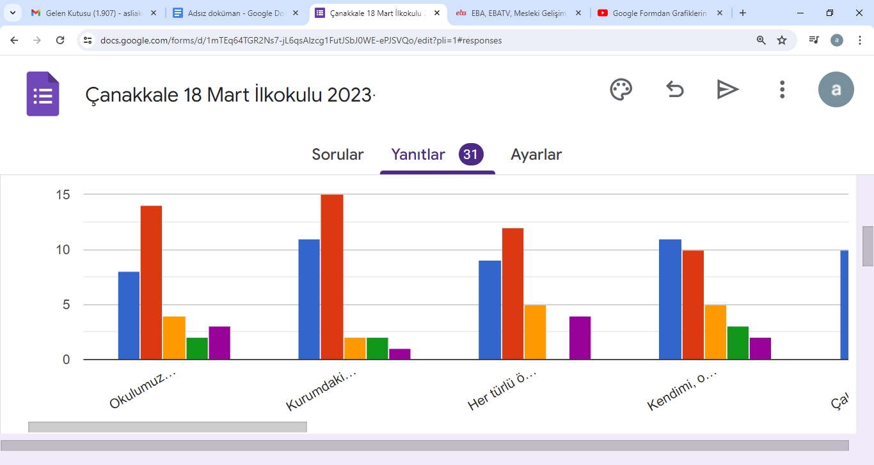

Okulumuzda alınan kararlar, çalışanların katılımıyla alınır.

Kurumdaki tüm duyurular çalışanlara zamanında iletilir.

Her türlü ödüllendirmede adil olma, tarafsızlık ve objektiflik esastır.

Kendimi, okulun değerli bir üyesi olarak görürüm.

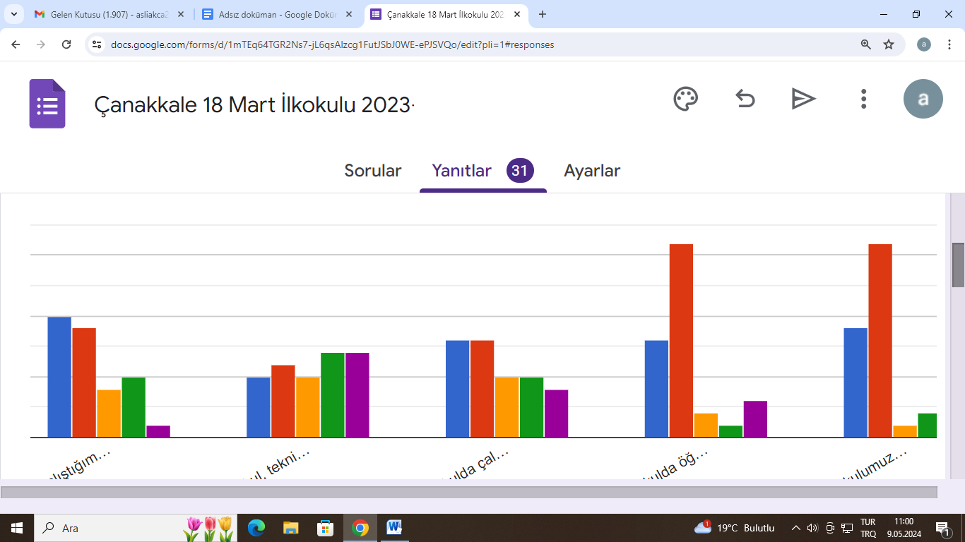

Çalıştığım okul bana kendimi geliştirme imkanı tanımaktadır.

Okul, teknik araç ve gereç yönünden yeterli donanıma sahiptir.

Okulda çalışanlara yönelik sosyal ve kültürel faaliyetler düzenlenir.

Okulda öğretmenler arasında ayrım yapılmamaktadır.

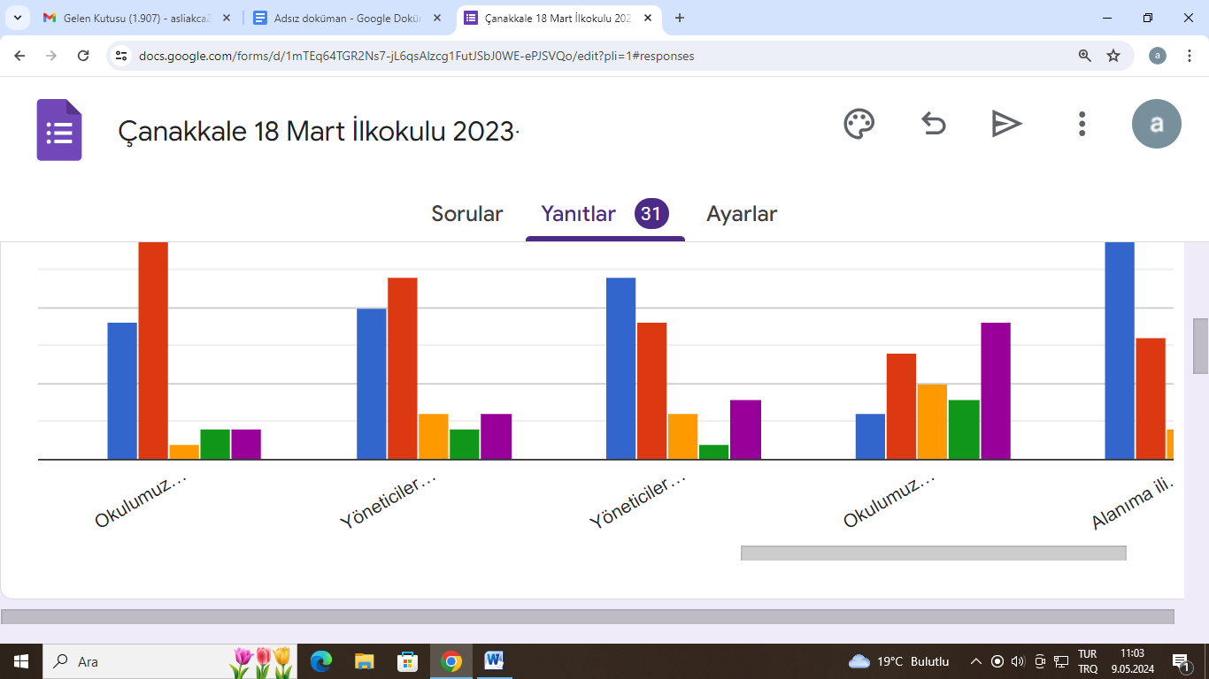

Okulumuzda sadece öğretmenlerin kullanımına tahsis edilmiş yerler yeterlidir.

Okulumuzda yerelde ve toplum üzerinde olumlu etki bırakacak çalışmalar yapmaktadır.

Yöneticilerimiz, yaratıcı ve yenilikçi düşüncelerin üretilmesini teşvik etmektedir.

Yöneticiler, okulun vizyonunu, stratejilerini, iyileştirmeye açık alanlarını vs. çalışanlarla paylaşır.

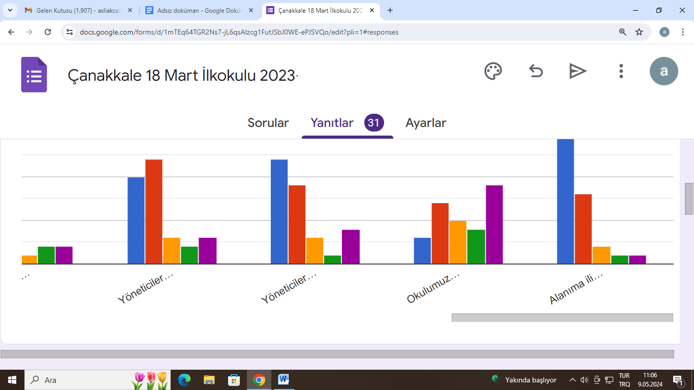

Okulumuzda sadece öğretmenlerin kullanımına tahsis edilmiş yerler yeterlidir.

**Çanakkale 18 Mart İlkokulu 2023-2024 Eğitim-Öğretim Yılı Stratejik Planlama Veli Anketi**

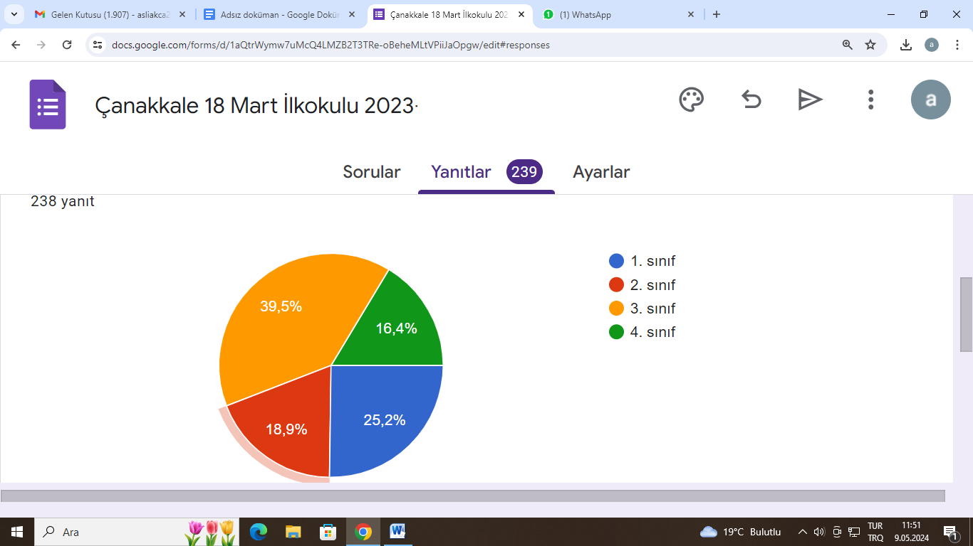

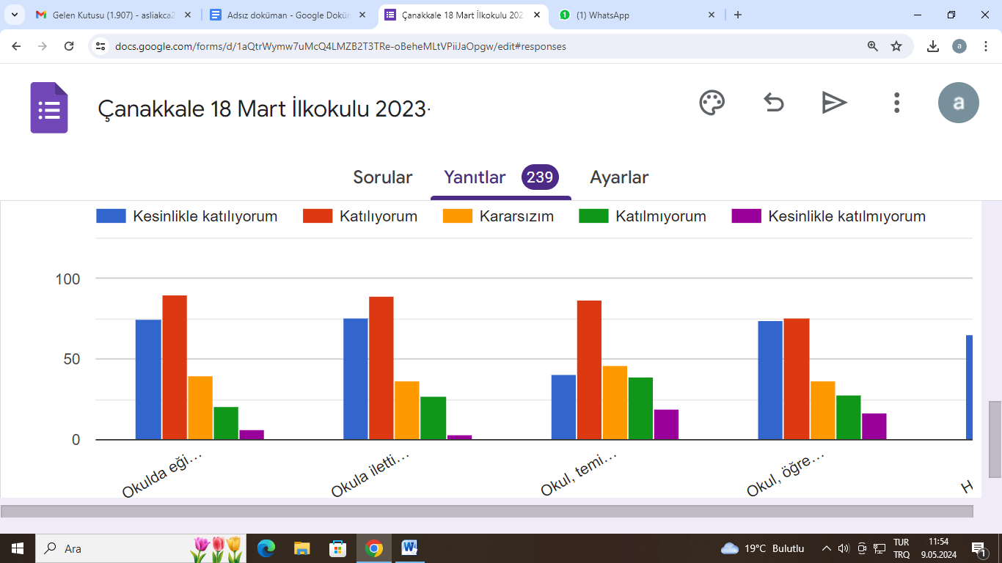

Okul, öğrencilerin ve personelin güvenliğini sağlamak için uygun güvenlik önlemleri alıyor.

Okul, temiz ve hijyeniktir.

Okula ilettiğim istek ve şikayetlerim dikkate alınıyor.

Okulda eğitim ve yönetim kalitesi sürekli olarak gelişiyor.

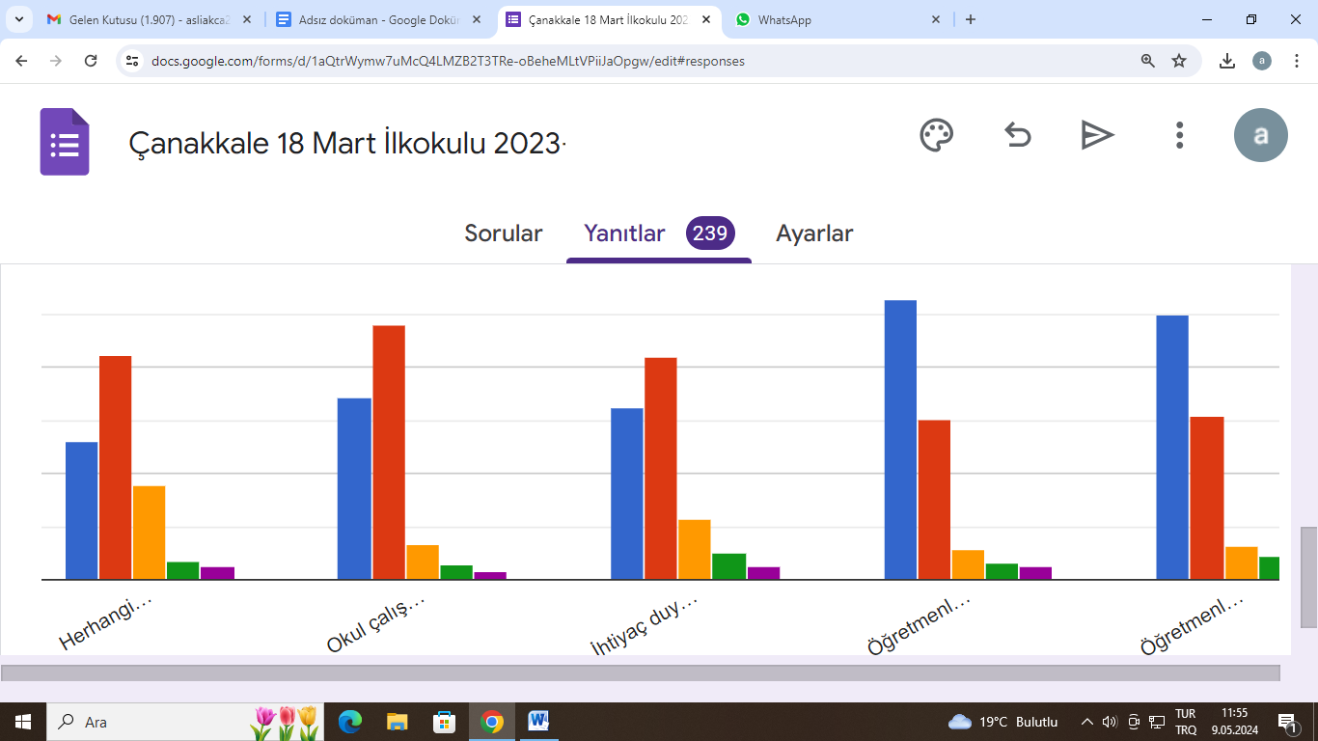

Herhangi bir problem durumunda müdür endişelerime cevap veriyor.

Okul çalışanları ile ihtiyaç duyduğumda rahatlıkla görüşebiliyorum.

İhtiyaç duyduğumda rehberlik servisinden gerekli desteği alabiliyorum

Öğretmenler yeniliğe açık olarak derslerin işlenişinde çeşitli yöntemler kullanıyorlar.

Öğretmenler, çocuğumun öğrenme performansı ve gelişimi hakkında beni iyi bilgilendiriyor.

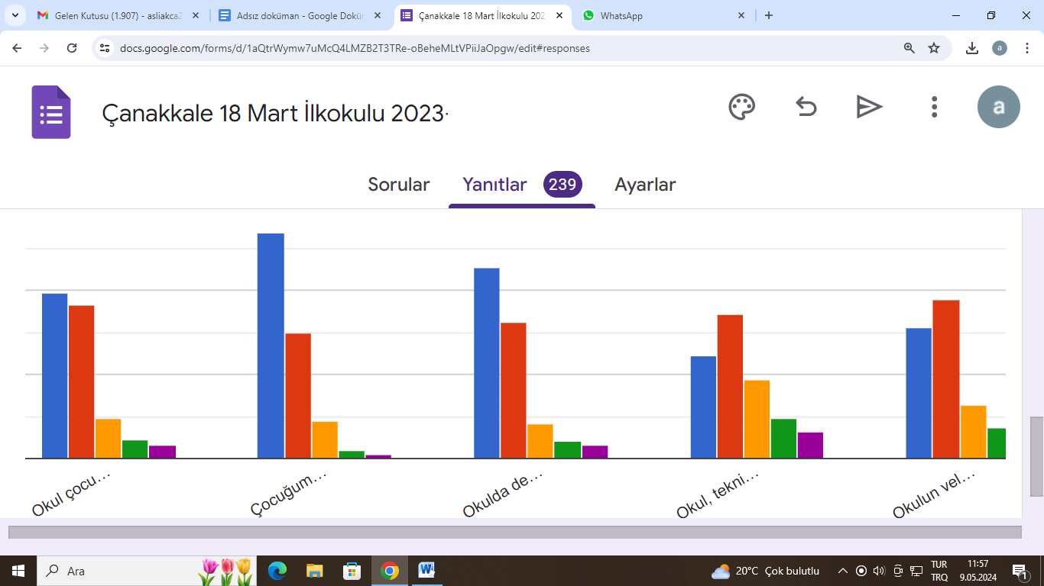

Okulun veli etkinliklerine/seminerlerine aktif olarak katıyorum.

Okul çocuğumun öğrenme ilgisini güçlendiriyor.

Çocuğumun okulunu sevdiğini ve öğretmenleriyle iyi anlaştığını düşünüyorum.

Okulda ders dışı eğlenceli etkinlikler var.

Okul, teknik araç ve gereç yönünden yeterli donanıma sahiptir.

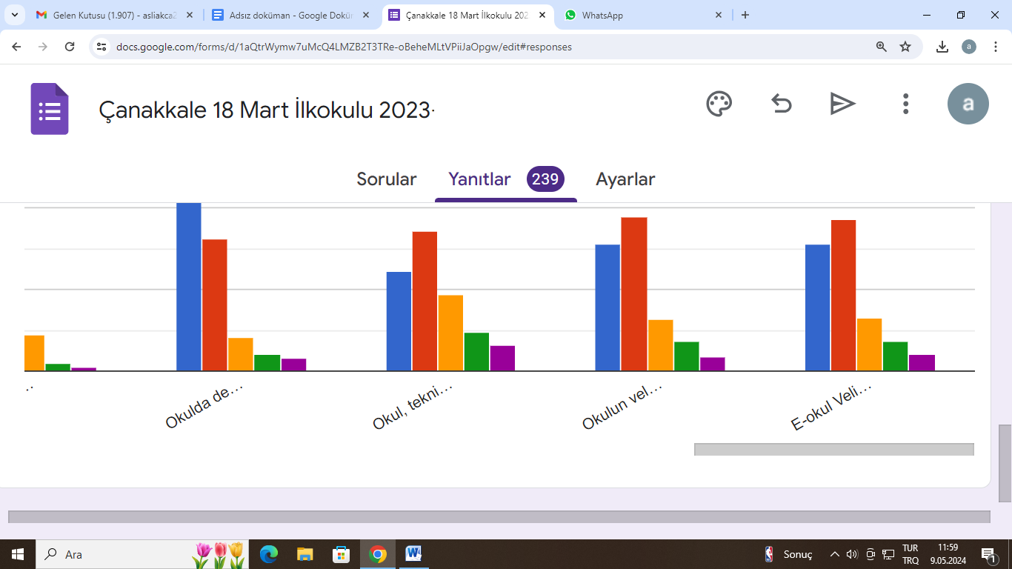

E-okul Veli Bilgilendirme Sistemi ile okulun internet sayfasını düzenli olarak takip ediyorum.

**ÇANAKKALE 18 MART İLKOKULU 2024-2028 STRATEJİK PLAN ÖĞRENCİ ANKETİ**

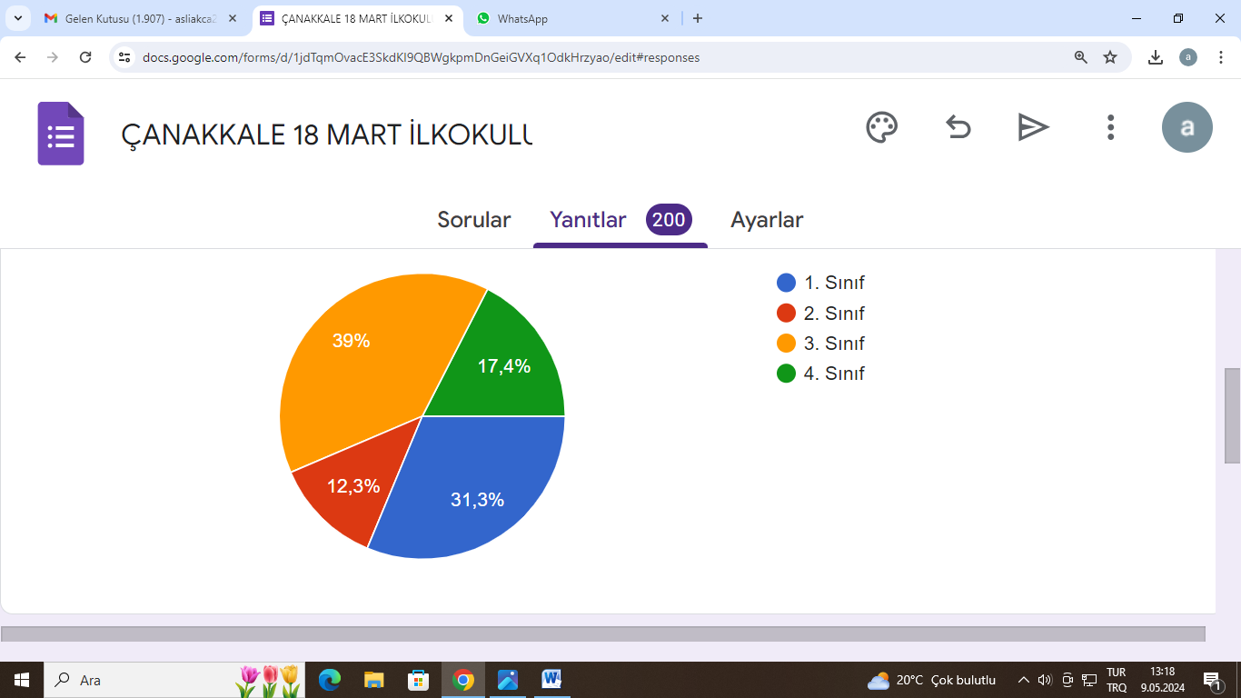

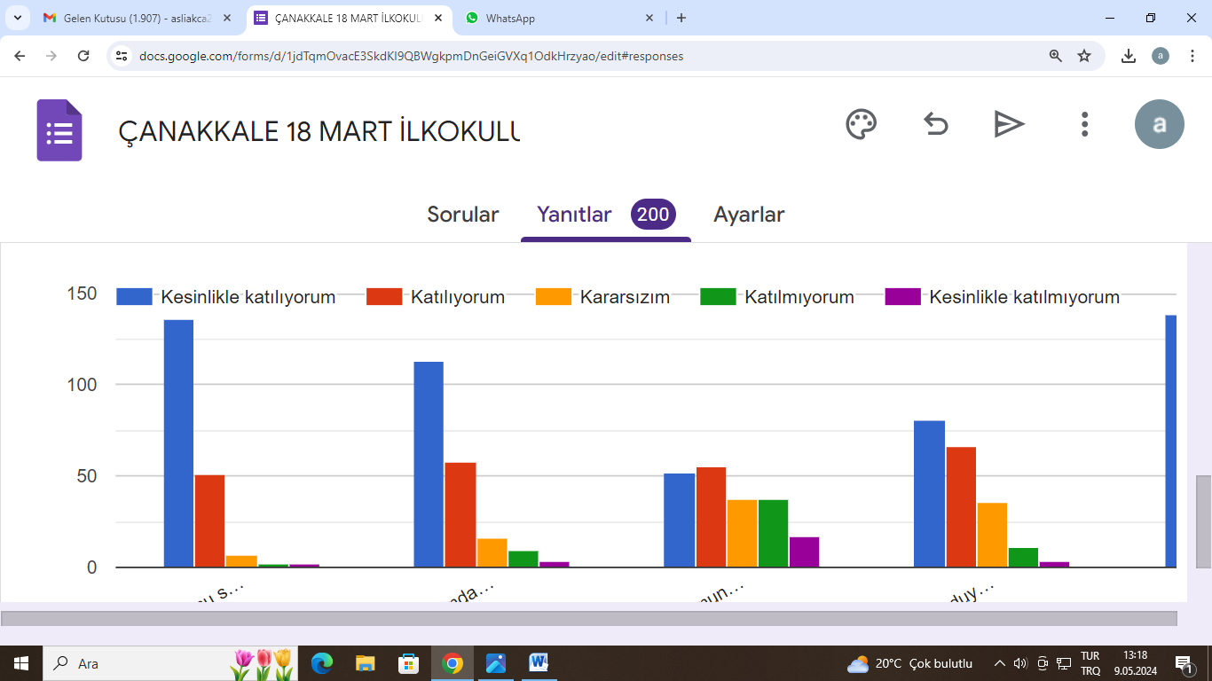

İhtiyaç duyduğumda okul yöneticileriyle rahatlıkla görüşebilirim.

Okulumu seviyorum.

Okulumda kendimi güvende hissediyorum.

Okulumun içi ve bahçesi temizdir.

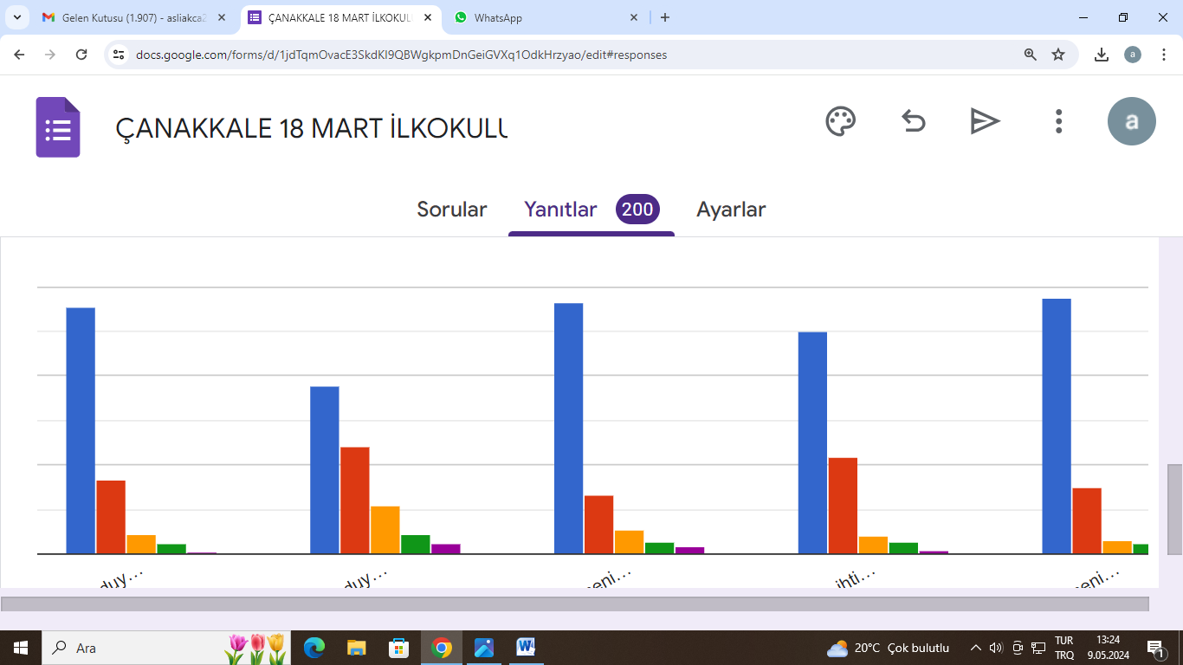

Yardıma ihtiyacım olursa öğretmenim, okul yöneticileri veya okul personeli mutlaka bana yardım eder.

İhtiyaç duyduğumda öğretmenimle rahatlıkla görüşebilirim.

İhtiyaç duyduğumda okul çalışanlarıyla rahatlıkla görüşebilirim

Öğretmenim benimle ilgileniyor.

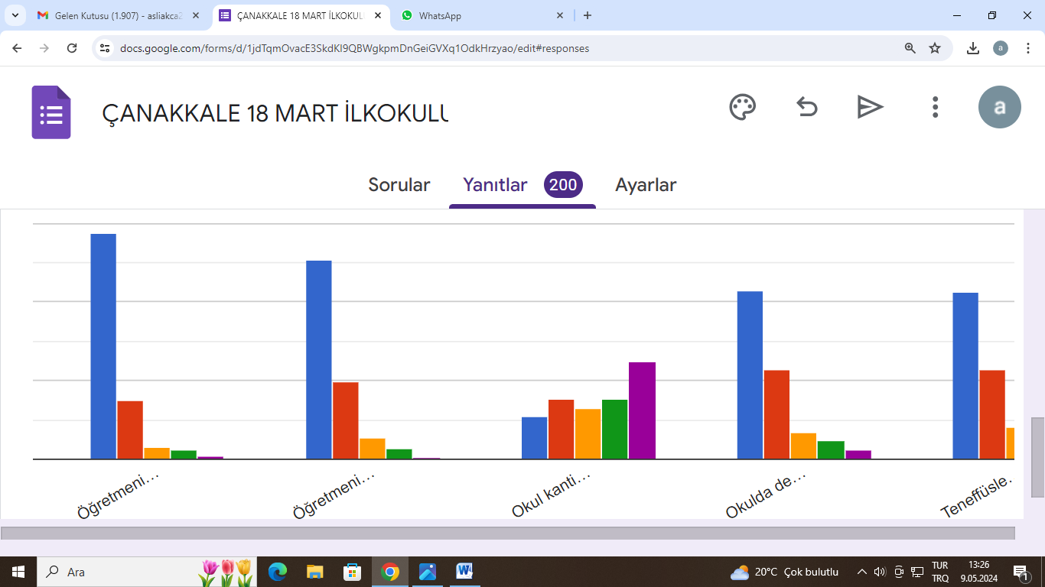

Okulda ders dışı eğlenceli etkinlikler var.

Öğretmenim derse katılmamı sağlar.

Öğretmenim dersleri farklı araçlar kullanarak anlatır.

Okul kantininde yeterli ve sağlıklı yiyecekler var.

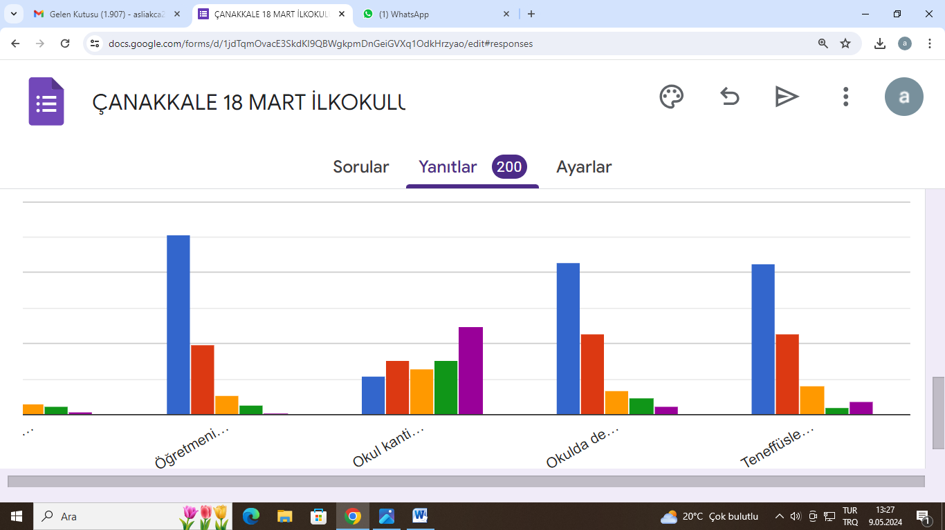

Teneffüslerde ihtiyaçlarımı giderebiliyorum.

**Kuruluş İçi Analiz**

Bu bölümde; teşkilat yapısı, insan kaynaklarının yetkinlik düzeyi, kurum kültürü, teknoloji ve bilişim altyapısı, fiziki ve mali kaynaklara ilişkin analizlere yer verilmiştir.

**2.7.1 Teşkilat Şeması**

**18 MART İlkokulu Teşkilat Şeması**

|  |  |  |  |  |  |  |  |  |  |  |  |  |  |  |  |
| --- | --- | --- | --- | --- | --- | --- | --- | --- | --- | --- | --- | --- | --- | --- | --- |
|  | | |  | | | Müdür | | | |  | | |  | | |
| Öğretmenler Kurulu | | |  | | |  | | | Okul Aile Birliği | | |
|  | | |  | | |
|  | | |  | | |  | |  | |  | | |  | | |
| Komisyonlar | | |  | | | Müdür Yardımcıları | | | |  | | | Kurullar | | |
|  | | |  | | |
|  | | |  | | |  | |  | |  | | |  | | |
| Büro Hizmetleri | | |  | | | Öğretmenler | | | |  | | | Yardımcı Hizmetler | | |
|  | | |  | | |
|  | | |  | | |  | |  | |  | | |  | | |
|  |  |  | |  |  | |  | |  | |  |  | |  |  |
| Sosyal  Kulüpler | |  | | Zümre Öğretmenleri | | |  | | Sınıf Öğretmenleri | | |  | | Rehberlik Servisi | |
|  | |  | |  | |

**2.7.2 İnsan Kaynakları**

Bu bölümde; okulumuz personeline ilişkin nicel veriler ile personelin sahip olduğu niteliklerin analizi yapılmıştır.

Okul/kurumda çalışanlar ve görevleri belirlenir. Ayrıca;

* Kurumun sahip olduğu toplam norm kadro sayısı,
* Çalışan toplam personel sayısı,
* İhtiyaç duyulan branşlar ve ihtiyaç sayısı,
* Buna bağlı olarak yapılan istihdam sayısı,
* Personelin nasıl atandığı,
* Varsa geçici personelin alındığı kaynağı,
* Kadrosu olmayıp da sözleşmeli çalıştırılan personelin sayısı,
* Eğitim düzeyi, gönüllü olarak aldığı diğer görevler,
* Okul/kuruma son -en az- iki yılda gelen giden personel sayısı mümkün ise neden okul/kurumdan tayin istedikleri,
* Ortalama okulda çalışma yılı,
* Ortalama hizmet içi eğitim saati,
* Çalışana verilen ödül ve ceza sayısı gibi hususlar tablo hâlinde düzenlenebilir.
* Okul/kurumda çalışan yönetici, öğretmen, diğer personelin görevlerinin neler olduğu belirlenmelidir.

(Bu Bölümde verilen tablolar örneklendirmek amacıyla verilmiştir. Okul/kurum tablo çeşitliğini sağlayabilir.)

***Tablo 5.*** *Çalışanların Görev Dağılımı*

|  |  |  |
| --- | --- | --- |
| Görevler | Görevle İlgili bölüm, birim, kurul/komisyon | Görevle İlgili iş birliği (paydaşlar) |
| Okul ve aile iş birliğini sağlamak, okula maddi kaynak oluşturmak | Okul Aile Birliği | Okul yönetimi, öğretmen ve diğer çalışanlar |
| Eğitim-öğretimin planlanması ve yönetim ile ilgili en üst karar alma organı | Öğretmenler Kurulu | Okul Yönetimi, Öğretmenler |
| Satın alma ile ilgili işlemler | Satın Alma Komisyonu | Okul Yönetimi |
| Öğrenci sosyal ve kişilik hizmetlerinin planlanması ve geliştirilmesi | Psikolojik Danışma ve Rehberlik Hizmetleri Yürütme Komisyonu | Rehberlik Servisi, Sınıf Rehber Öğretmenleri, Okul Yönetimi |
| Sosyal etkinliklerin planlanması ve uygulanması | Sosyal Etkinlikler Kurulu | Okul Yönetimi, Okul Aile Birliği |

|  |  |  |
| --- | --- | --- |
| Eğitim-öğretimin eşgüdüm içinde yürütülmesi, eğitim-öğretim süresinde karşılaşılan güçlükler vb. ile ilgili görüş alışverişinde bulunmak | Zümre Öğretmenler Kurulu | Okul Yönetimi, Öğretmenler |
| Okulun demirbaşlarını saymak. | Demirbaş sayım komisyonu | Okul Yönetimi, Öğretmenler |
| Okula alınan araç-gereçlerin kontrolünü yapmak. | Muayene kabul komisyonu | Okul Yönetimi, Öğretmenler |
| Okulun yönetiminde öğrencilerin söz sahibi olabilmesine imkân sağlamak. | Okul-öğrenci kurulu | Okul Yönetimi, Öğretmenler |
| Kantinde satılan yiyecek –içeceklerin TSE standartlarına uygunluğunu denetlemek. | Kantin denetleme komisyonu | Okul Yönetimi, Öğretmenler |
| Okulun web sayfasını hazırlamak ve güncellemek. | Okul web sayfası hazırlama komisyonu | Okul Yönetimi, Öğretmenler |
| Okulda düzenlenen yazı, resim yarışmalarında dereceye giren eserleri belirlemek. Panolara asılacak yazı ve resimleri incelemek. | Yazı ve resim inceleme komisyonu | Okul Yönetimi, Öğretmenler |

**Tablo 6.** İdari Personelin Hizmet Süresine İlişkin Bilgiler

|  |  |  |
| --- | --- | --- |
| Hizmet Süreleri | 2024 Yılı İtibarıyla | |
| Kişi Sayısı | % |
| 1-4Yıl | 0 | 0 |
| 5-6Yıl | 0 | 0 |
| 7-10Yıl | 0 | 0 |
| 10 Yıl ve Üzeri | 3 | 100 |

**Tablo.7. Okul/Kurumda Oluşan Yönetici Sirkülasyonu Oranı**

|  |  |  |  |  |  |  |
| --- | --- | --- | --- | --- | --- | --- |
|  | **Yıl İçerisinde Okul/Kurumdan Ayrılan Yönetici Sayısı** | | | **Yıl İçerisinde Okul/Kurumda Göreve Başlayan Yönetici Sayısı** | | |
| **2021** | **2022** | **2023** | **2021** | **2022** | **2023** |
| **TOPLAM** | 0 | 0 | 3 | 0 | 0 | 3 |

**Tablo 8.** Öğretmenlerin Hizmet Süreleri (Yıl İtibarıyla**)**

|  |  |  |  |
| --- | --- | --- | --- |
|  | | | |
|  | **Kadın** | **Erkek** | **Toplam** |
|  |  |  |  |
| **Hizmet Süreleri** |  |  |  |
| 1-3 Yıl | 0 | 0 | 0 |
| 4-6 Yıl | 0 | 0 | 0 |
| 7-10 Yıl | 1 | 0 | 1 |
| 11-15 Yıl | 7 | 0 | 7 |
| 16-20 | 9 | 1 | 10 |
| 20 ve üzeri | 10 | 11 | 21 |

**Tablo 9.** Kurumdaki Mevcut Hizmetli/ Memur Sayısı

|  |  |  |  |  |  |  |
| --- | --- | --- | --- | --- | --- | --- |
|  |  |  |  | **Eğitim Durumu** | **Hizmet Yılı** |  |
| **Görevi** | **Erkek** | **Kadın** | **Toplam** |
| 1 | Hizmetli | 1 | 0 | lisans | 15 | 1 |
| 2 | Hizmetli | 0 | 1 | lise | 8 | 1 |
| 3 | Hizmetli | 0 | 0 |  |  |  |
| 4 |  |  |  |  |  |  |
| 5 |  |  |  |  |  |  |
| 6 |  |  |  |  |  |  |

**Tablo 10.** Okul/kurum Rehberlik Hizmetleri

|  |  |  |  |  |  |  |  |  |  |
| --- | --- | --- | --- | --- | --- | --- | --- | --- | --- |
| **Mevcut Kapasite** | | | | **Mevcut Kapasite Kullanımı ve Performans** | | | | | |
| Psikolojik Danışman Norm Sayısı | Görev Yapan Psikolojik Danışman Sayısı | İhtiyaç Duyulan Psikolojik Danışman Sayısı | Görüşme Odası Sayısı | Danışmanlık Hizmeti Alan | | | Rehberlik Hizmetleri İle İlgili Düzenlenen Eğitim/Paylaşım Toplantısı vb. Faaliyet Sayısı | | |
| Öğrenci Sayısı | Öğretmen Sayısı | Veli Sayısı | Öğretmenlere Yönelik | Öğrencilere Yönelik | Velilere Yönelik |
| 2 | 2 | 0 | 2 | 828 | 39 | 867 | 3 | 7 | 4 |

**2.7.3 Teknolojik Düzey**

Okulumuzda bilgiyi üretmek için eğitim teknolojilerinden yoğun olarak yararlanılmaktadır. Okulumuz eğitimde kalıcı öğrenmenin amacı ile ‘‘Bilimin ışığında, değişmeye ve gelişmeye açık olmak’’ ilkesinden, “Eğitim-öğretimde teknolojik alt yapının iyileştirilmesi ve yaygınlaştırılması” stratejisinden hareketle, teknolojiyi en üst düzeyde kullanmaktadır.

Teknolojinin önemi ve çağdaş eğitim anlayışımızdan hareketle öğretmenlerimiz, ders ortamında bilgisayar, fotokopi makinesi, internet ve yazıcı vb. araç-gereçleri ihtiyaç duyduklarında kullanmaktadırlar. İnternet okulumuzdaki tüm bilgisayarlar ve akıllı tahtalara ulaşmaktadır. İdarecilerimizin odalarında, Öğretmenler ve Memur odasında, Rehber Öğretmen odasında bilgisayar; tüm sınıflarımızda akıllı tahta, mevcuttur. Ayrıca okulumuzun internet sitesi bulunmaktadır. Okulumuzda günün şartlarına ve ekonomik koşullarına uygun olmayan araç-gereçler yenileri ile değiştirilmektedir. Okulumuz bilgi ve bilgi birikimi kavramlarını önemseyerek öğrenci ve çalışanlarla ilgili gerekli bilgileri düzenli ve sistemli bir biçimde dosyalamaktadır.

Üst yönetimden gelen ve okul içerisinde gerekli olan bilgiler paydaşlara yazılı imza sirküleriyle, DYS üzerinden (Doküman Yönetim Sistemi) ve sözlü olarak duyurulmaktadır.

Okulumuza kayıt olan öğrenciler için hazırlanan öğrenci bilgi formları dosyalanarak e-okul yönetim bilgi sistemine kaydedilmektedir. Bu sisteme okul idaresi yetkilileri kendi görev tanımları içinde ulaşabilmekte ve bilgiler güncellenmektedir. Bu bilgilerin kaybolmaması için arşivlenmesi ve yedeklenmesi yapılmaktadır. Rehberlik ve psikolojik danışma bölümü, öğrencilerle ilgili yaptığı çalışmaları Rehberlik Yürütme Kurulunda kurul üyeleri ile paylaşmaktadır. Paylaşılan bilgiler dikkate alınarak önlemlerle ilgili planlama yapılmakta ve arşivlenmektedir

Okulumuz binalarının dış etkenlerden korunması amacıyla bakım, onarım ihtiyaçları planlı ve gerektiğinde yapılmaktadır. Bina ve dersliklerde bulunan elektronik cihazların (yazıcı, akıllı tahta) bakım onarımları periyodik olarak yapılmaktadır. Okulumuzun elektrik sistemi, kalorifer kazanı, baca ve çatıların bakımı periyodik olarak yapılmaktadır.

**Tablo 11. Teknolojik Araç-Gereç Durumu**

|  |  |  |
| --- | --- | --- |
| **Araç-Gereçler** | **2023** | **İhtiyaç** |
| Bilgisayar | 8 | 2 |
| Yazıcı | 4 | 2 |
| Tarayıcı | 2 | - |
| Tepegöz | - | - |
| Projeksiyon | 2 | - |
| İnternet bağlantısı | 1 | - |

|  |  |  |
| --- | --- | --- |
| Fen Laboratuvarı | - | - |
| Bilgisayar Lab. | - | - |
| Fotoğraf makinesi | - | - |
| Kamera | - | - |
| Okul/kurumun İnternet sitesi | VAR | - |
| Personel/e-mail adresi oranı | %100 | - |
| Fotokopi makinesi | 5 | - |

**Tablo 12.** Fiziki Mekân Durumu

|  |  |  |  |  |
| --- | --- | --- | --- | --- |
| Fiziki Mekân | **Var** | **Yok** | **Adedi** | **İhtiyaç** |
| Öğretmen Çalışma Odası | x |  | 1 | - |
| Ekipman Odası |  | x | - | 1 |
| Kütüphane |  |  |  | 1 |
| Rehberlik Servisi | x |  | 2 | - |
| Resim Odası |  | x | - | 1 |
| Müzik Odası |  | x | - | 1 |
| Çok Amaçlı Salon | x |  | 1 | - |
| Spor Salonu |  | x | - | 1 |

**2.7.4 Mali Kaynaklar**

Okulumuzda finansal ve fiziksel kaynakların yönetimi süreci kapsamında finansal kaynaklar yönetilmektedir. Okulumuzda finans kaynaklar yıllık bütçe planına göre oluşturulmaktadır. Giderlerle ilgili düzenlemeler Okul Aile Birliği ve komisyonlar tarafından yapılmaktadır. Okulumuz kâr amacı gütmeyen bir kuruluştur. Yıllık bütçe gelirleri Okul Aile Birliğine yapılan veli bağışları, kantin, servis, kermes, anasınıfı aidatlarından oluşmaktadır. Okulumuz bütçesi oluşturulurken çalışanlar bilgilendirilmektedir. Toplantılarda bireysel ve grup olarak belirlenen ihtiyaçlar okulumuz finansal kaynaklarından sağlanmaktadır.

Okulumuzda araç-gereçler ekonomik olarak tasarruf tedbirlerine uygun biçimde değerlendirilmektedir. Finansal kaynakların tasarrufuna yönelik tedbirler de alınmaktadır. Giderlerimizin büyük bölümünü oluşturan su ve elektrik kullanımının denetimleri yapılarak tasarruf sağlanmaktadır. Kırtasiye giderleri ilgili liderlerin kontrolünde oluşturulan sistemle planlama yapılmakta, okulumuzun baskı, fotokopi ve yazılım hizmetleri için sorumlu kişiler görevlendirilmektedir.

Diğer iş birliklerimiz ile Okul Aile Birliği çalışanları, Okul Gelişim Yönetim Ekibi ve toplantılarda birlikte olunarak bilgi birikimi aktarılmaktadır. Ayrıca tüm gelir ve giderler Tefbis sistemine işlenmektedir.

**Tablo 13.** Kaynak Tablosu

|  |  |  |  |  |  |  |
| --- | --- | --- | --- | --- | --- | --- |
| **Kaynaklar** | **2023** | **2024** | **2025** | **2026** | **2027** | **2028** |
| Genel Bütçe | - | - | - | - | - | - |
| Okul Aile Birliği | 386.669,31 | 470.000,00 | 480.000,00 | 490.000,00 | 510.000,00 | 520,000,00 |
| Özel İdare | - | - | - | - | - | - |
| Kira Gelirleri | 118.830,00 | 189.000,00 | 200.000,00 | 210.000,00 | 220.000,00 | 240.000,00 |
| Döner Sermaye | - | - | - | - | - | - |
| Dış Kaynak/Projeler | - | - | - | - | - | - |
| Diğer |  |  |  |  |  |  |
| TOPLAM | 346.092,87 | 659.000,00 | 680.000,00 | 700.000,00 | 730.000,00 | 760.000,00 |

***Tablo 14.*** *Gelir-Gider Tablosu*

|  |  |  |  |  |  |  |
| --- | --- | --- | --- | --- | --- | --- |
| **YILLAR** | **2021** | | **2022** | | **2023** | |
| **HARCAMA KALEMLERİ** | **GELİR** | **GİDER** | **GELİR** | **GİDER** | **GELİR** | **GİDER** |
| Temizlik | **59.375,98** |  | **256.238,12** |  | **386.663,91** |  |
| Küçük Onarım |  |  |  |
| Bilgisayar Harcamaları |  |  |  |
| Büro Makinaları Harcamaları |  |  |  |
| Telefon |  |  | - |
| Sosyal Faaliyetler |  |  |  |
| Kırtasiye |  |  |  |
| **GENEL** | 53.513,07 TL | 240.382,88 TL | 301.434,50 |

***Tablo 15.*** *Gelir-Gider Tablosu*

|  |  |  |  |  |  |  |
| --- | --- | --- | --- | --- | --- | --- |
| **YILLAR** | **2021** | | **2022** | | **2023** | |
| **HARCAMA KALEMLERİ** | **GELİR** | **GİDER** | **GELİR** | **GİDER** | **GELİR** | **GİDER** |
| Temizlik | **72.381,45 TL** |  | **186.916,38 TL** |  | **346.092,87 TL** | 65.000 |
| Küçük Onarım |  |  | 82.000 |
| Bilgisayar Harcamaları |  |  | 37.000 |
| Büro Makinaları Harcamaları |  |  | 24.000 |
| Telefon |  |  | - |
| Sosyal Faaliyetler |  |  | 25.442,34 |
| Kırtasiye |  |  | 29.000 |
| **GENEL** | 69.394,95 TL | 165.825,35 TL | 262.442,34 TL |

## 2.7.5 İstatistiki Veriler

Okul/kurumla ilgili her türlü sayısal veriler geriye dönük olarak (en az 3 yıllık) verilir. İstatistiki veriler kapsamında incelenecek hususlar;

* Öğrenci durumu (genel mevcut, ortalama sınıf mevcudu, mevcudu en fazla olan ve en az olan sınıf mevcudu sayısı, kaynaştırma eğitimine tabi öğrenci sayısı vs.)
* Öğrenci kursları (kurs açılan dersler, katılan öğrenci sayısı, görev alan öğretmenlerin sayısı, kursun akademik başarıya olan katkısı vs.)
* Okul/kurumun akademik başarısı (ulusal düzeyde yapılan sınavlarda başarı sağlayan öğrenci sayısı ve mevcuda oranı, il başarı sırası, sınıfını doğrudan geçen öğrenci sayısı/oranı, sınıf tekrarı yapan öğrenci sayısı/oranı vb.)
* Okul/kurumda yapılan sosyal faaliyetlerin (kutlamalar, anma günü, kermes vb.) neler olduğu, bunlarda görev alan öğretmen, öğrenci velilerin sayısı, katılım oranı belirtilir.
* Okul/kurumda yapılan kültürel faaliyetlerin (gezi, sergi vb.) neler olduğu; kültürel faaliyetlerde görev alan öğretmen, öğrenci velilerin sayısı, katılım oranı belirtilir.
* Okul/kurumun bilimsel araştırmaları (Okulun paydaşlarınca yapılan bilimsel araştırmalar belirtilir.),
* Okul/kurumun bilimsel yayınları (Okul/kurum ya da okul paydaşlarınca yayımlanan kitap, makale vb. bilimsel yayımlardan bahsedilir.),
* Spor kulübü faaliyetleri (Hangi branşlarda takım oluşturulduğu, antrenör sayısı, lisanslı öğrenci sayısı, bu alanda kazanılan başarılar, mezun olduktan sonra spora devam eden öğrenci sayısı vb. belirtilir.),
* Öğrenci devam durumu (öğrencilerin devamsızlık ortalaması, önceki yılda devamsızlıktan kalan öğrenci sayısı, bu yıl sürekli devamsızlık yapan öğrenci sayısı, önceden devamsız olup da devamı sağlanan öğrenci sayısı),
* Sosyal kulüplerin çalışması (kurulan sosyal kulüpler ve bunların gerçekleştirdiği projeler),
* Personel devam durumu (personelin sevk alma durumu, zorunlu izinler hariç alınan izin süreleri, sevk alma sıklığı-haftalık sevk sayısı-alınan rapor sayısı),
* Rehberlik hizmetleri (yararlanan öğrenci sayısı ve diğer faaliyetleri),
* Engelli öğrenciler için kolaylaştırıcı çalışmalar (engelli öğrencilerin sayısı ve engel çeşitleri ile bunların yaşamını kolaylaştırmak için alınan önlemler),
* Okulun dış çevre (MEB, belediye, AB, TÜBİTAK, MEM) tarafından düzenlenen faaliyet ve projelere katılma ve bu projelerden yararlanma durumu,
* Okul/kuruma ulaşım,
* Fiziki mekânlar (Spor salonu, çok amaçlı salon, BTS, laboratuvar, sınıflar, idari odalar, öğretmenler odası vs. kullanıma uygunluğu, kullanılma sıklığı, binanın dış ve iç ses yalıtımı, danışma, ziyaretçi odası vs. belirtilmelidir.),
* Kantin, yemekhane (kantinin işletilme biçimi, ihtiyacı karşılama düzeyi, okula getirisi, öğrencilerin dışarı gitmesini önleme durumu, faydaları), Isınma durumu (okulun nasıl ısıtıldığı, yakıt türü, ısınmanın tam sağlanıp sağlanmadığı, sağlanamıyorsa nedenleri, kalorifer görevlisinin eğitimi, belgesi),
* Sivil savunma çalışmaları (yangın tertibatı, yangın tüpü, ikaz alarm zili, elektrik tertibatının kontrolü, baca temizliği, kalorifer kazanın temizliği, sivil savunma tatbikatı vs.),
* Diğer araç ve gereçler (Okulda bulunan ders araçları genel olarak belirtilir etkin kullanımı ile ilgili yapılan çalışmalar ifade edilir.),
* Okul/kurumun yaptığı benzer okullarda olmayan ya da öncülüğünü okulun yaptığı diğer okullara da örnek olan çalışmalar, çevreye bu okuldan yayılan başarılı uygulamalar,
* Okul/kurumun iş birliği yaptığı kurum ya da kişiler, okulda ya da okulca düzenlenen panel, konferans vb. sunumlar,
* Okul/kurumun öncülük ettiği iyi işler, organizasyonlar, aldığı ödüller belirtilir.

**Son 3 Yıla Ait Öğrenci Sayıları**

|  |  |  |  |  |  |  |  |  |  |
| --- | --- | --- | --- | --- | --- | --- | --- | --- | --- |
| **SINIFLAR** | **2021-2022** | | | **2022-2023** | | | **2023-2024** | | |
| E | K | T | E | K | T | E | K | T |
| TOPLAM | 390 | 415 | 805 | 398 | 420 | 818 | 402 | 426 | 828 |

**Öğretmen Başına Düşen Öğrenci Sayıları**

|  |  |  |  |
| --- | --- | --- | --- |
| **SINIFLAR** | **2021-2022** | **2022-2023** | **2023-2024** |
| TOPLAM | 32 | 29 | 28 |

**Devamsız Öğrenci Sayıları**

|  |  |  |
| --- | --- | --- |
| **DEVAMSIZ ÖĞRENCİ SAYILARI** | | |
| **Yıllar** | **Sürekli Devamsız Öğrenci Sayısı** | **Devamsızlıktan Sınıfta Kalan Öğrenci Sayısı** |
| 2023-2024 | 1 | - |

**Sosyal ve Kültürel Etkinlikler**

|  |  |  |
| --- | --- | --- |
| **SOSYAL ETKİNLİK KULÜPLERİ** | | |
| **Yıllar** | **Sosyal kulüp sayısı** | **Kulüp çalışmalarında yapılan etkinlikler** |
| 2021-2022 | 11 | Çevre temizliği yarışması, Yerli Malı, Kutlu Doğum, El sanatları, Sergi, Spor Müsabakaları |
| 2022- 2023 | 11 | El sanatları, Sergi, Spor Müsabakaları Belirli Gün ve Haftalar |
| 2023- 2024 | 11 | Belirli Gün ve Haftalar Spor Müsabakaları El Sanatları Şiir Resim Yarışmaları Toplum Hizmeti Çalışmaları |

**Okulun Etkinlikleri**

|  |  |  |
| --- | --- | --- |
| **DÜZENLENEN KÜLTÜREL ETKİNLİKLER** | | |
| **Yıllar** | **Etkinlik Adı** | **Katılımcı Sayısı** |
| 2021-2022 | Okuma Bayramı, Anasınıfı şenlikleri, Kermes Belirli Gün ve Haftaların Kutlanması | 805 |
| 2022- 2023 | Ana sınıfı şenlikleri, Futbol Turnuvası, Geleneksel Çocuk Oyunları Şenliği, Kermes Kültür ve Doğa Gezileri Belirli Gün ve Haftaların kutlanması | 818 |
| 2023- 2024 | Kermes, Dilimizin Etkinlikleri Projesi Yarışmaları, Geleneksel Çocuk Oyunları Şenliği, Kültür ve Doğa Gezileri, Belirli Gün ve Haftaların Kutlanması | 828 |

|  |  |  |  |
| --- | --- | --- | --- |
| **ÖĞRENCİ KURSLARI** | | | |
| **Yıllar** | **Akıl Zekâ Oyunları Kursu** | **Satranç Kursu** | **Halk Oyunlar Kursu** |
| **2021-2022** | **25** | **30** | **130** |
| **2022- 2023** | **35** | **35** | **150** |
| **2023- 2024** | **35** | **50** | **236** |

**Okulun Fiziki Altyapısı**

|  |  |  |  |
| --- | --- | --- | --- |
| **FİZİKİ İMKÂNLAR** | | | |
| **SIRA NO** | **FİZİKİ İMKÂNIN ADI** | **SAYISI** | **İHTİYAÇ** |
| **1** | Müdür Odası | **1** | **0** |
| **2** | Müdür Yardımcısı Odası | **2** | **0** |
| **3** | Memur Odası | **0** | **1** |
| **4** | Rehberlik Servisi | **2** | **0** |
| **5** | Hizmetli Odası | **0** | **2** |
| **6** | Spor Odası | **0** | **1** |
| **7** | Derslikler | **27** | **3** |
| **8** | Bilgisayar Laboratuvarı | **0** | **1** |
| **9** | Fen Bilgisi Laboratuvarı | **0** | **1** |
| **10** | Çok Amaçlı Salon | **1** | **0** |
| **11** | Müzik Odası | **0** | **1** |
| **12** | Resim Odası | **0** | **1** |
| **13** | İbadethane | **1** | **0** |
| **14** | Veli Görüşme Odası | **0** | **1** |
| **15** | Spor Salonu | **0** | **1** |
| **16** | Konferans Salonu | **0** | **1** |
| **17** | Arşiv | **1** | **0** |
| **18** | Yemekhane | **0** | **1** |

**İdari Personelin Katıldığı Hizmetİçi Programları**

|  |  |  |  |  |  |  |  |  |  |  |  |  |  |  |  |
| --- | --- | --- | --- | --- | --- | --- | --- | --- | --- | --- | --- | --- | --- | --- | --- |
| **Konulara göre katılım sağlanan hizmetiçi eğitim sayısı** | | | | | | | | | | | | | | | |
| **Görevi** | | | **Yıllar** | | **Yönetimle ilgili** | | | | **Kişisel Gelişim** | | | | **Mesleki Gelişim** | | |
|  | | |  | | **Kadın** | | **Erkek** | | **Kadın** | | **Erkek** | | **Kadın** | | **Erkek** |
| Okul Müdürü | | | 2020 yılına kadar | |  | | 6 | |  | | 5 | |  | | 6 |
| 2021 yılı | |  | | 5 | |  | | 7 | |  | | 4 |
| 2022 yılı | |  | | 3 | |  | | 6 | |  | | 3 |
| 2023 yılı | |  | | 3 | |  | | 5 | |  | | 7 |
| Müdür Yardımcısı | | | 2020 yılına kadar | | 3 | | 0 | | 2 | | 0 | | 9 | | 0 |
| 2021 yılı | | 2 | | 0 | | 4 | | 0 | | 13 | | 0 |
| 2022 yılı | | 2 | | 0 | | 4 | | 1 | | 9 | | 0 |
| **Kurumda Gerçekleşen Öğretmen Sirkülâsyonu** | | | | | | | | | | | | |
|  | **Yıl İçerisinde Kurumdan Ayrılan Öğretmen Sayısı** | | | | | | **Yıl İçerisinde Kurumda Göreve Başlayan Öğretmen Sayısı** | | | | | |
| **2021** | | **2022** | | **2023** | | **2021** | | **2022** | | **2023** | |
|  |  | |  | |  | |  | |  | |  | |
| TOPLAM | 0 | | 1 | | 5 | | 0 | | 1 | | 5 | |

Okulumuzdaki mevcut öğretmen sayısı

|  |  |  |  |  |  |  |
| --- | --- | --- | --- | --- | --- | --- |
| Sıra No | Unvan-Branşı | Norm | Mevcut | İhtiyaç | Sözleşmeli | Fazla |
| 1 | Müdür | 1 | 1 | 0 | 0 | 0 |
| 2 | Müdür Baş Yardımcısı | 0 | 0 | 0 | 0 | 0 |
| 3 | Müdür Yardımcısı | 2 | 2 | 0 | 0 | 0 |
| 4 | Sınıf Öğretmenliği | 25 | 25 | 0 | 0 | 0 |
| 5 | İngilizce | 2 | 2 | 0 | 0 | 0 |
| 6 | Rehber Öğretmen | 2 | 2 | 0 | 0 | 0 |
| 7 | Din Kültürü | 1 | 1 | 0 | 0 | 0 |
| 8 | Özel Eğitim | 2 | 2 | 0 | 0 | 0 |
| 9 | Ana Sınıfı | 4 | 4 | 0 | 0 | 0 |
| 10 | TOPLAM | 39 | 39 | 0 | 0 | 0 |

**Öğretmenlerin Katıldığı/Katılmadığı Hizmet İçi Eğitim Programları**

|  |  |  |  |  |  |  |
| --- | --- | --- | --- | --- | --- | --- |
| **Konulara göre katılım sağlanan hizmetiçi eğitim sayısı** | | | | | | |
| **Görevi** | **Yönetimle ilgili** | | **Kişisel Gelişim** | | **Mesleki Gelişim** | |
|  | Kadın | Erkek | Kadın | Erkek | Kadın | Erkek |
| Katılan Öğretmen Saysısı | 13 | 7 | 27 | 12 | 27 | 12 |
| Katılmayan Öğretmen Sayısı | 3 | 5 | 0 | 0 | 0 | 0 |

|  |  |  |  |
| --- | --- | --- | --- |
| **SİVİL SAVUNMA ÇALIŞMALARI** | | | |
| **Yıllar** | **Tatbikat** | **Baca Temizliği** | **Yangın Tüpü Kontrol** |
| **2021-2022** | **2** | **1** | **2** |
| **2022- 2023** | **2** | **1** | **2** |
| **2023-2024** | **2** | **1** | **1** |

|  |  |  |  |
| --- | --- | --- | --- |
| **OKULDA DÜZENLENEN ETKİNLİKLER** | | | |
| **Yıllar** | **Okur-Yazar Buluşması** | **Veli Eğitim Seminerleri** | **Katılan Öğrenci -Veli Sayısı** |
| **2021-2022** | **1** | **3** | **300** |
| **2022- 2023** | **1** | **5** | **420** |
| **2023-2024** | **2** | **7** | **750** |

Okul Kültürel Faaliyetlerine Katılım Durumu

|  |  |  |  |  |  |  |  |  |  |
| --- | --- | --- | --- | --- | --- | --- | --- | --- | --- |
| OKUL KÜLTÜREL FAALİYETLERİNE KATILIM | GEZİLER | | | SERGİLER | | | TİYATRO-DİNLETİ | | |
| Görevli Öğretmen Sayısı | Katılan Öğrenci Sayısı | Katılan Veli sayısı | Görevli Öğretmen Sayısı | Katılan Öğrenci Sayısı | Katılan Veli sayısı | Görevli Öğretmen Sayısı | Katılan Öğrenci Sayısı | Katılan Veli sayısı |
| 2020-2021 | 30 | 816 | 15 | 6 | 425 | 89 | 5 | 30 | 0 |
| 2021-2022 | 34 | 808 | 24 | 6 | 685 | 70 | 6 | 45 | 0 |
| 2022-2023 | 36 | 820 | 18 | 8 | 546 | 81 | 8 | 123 | 0 |

**Yerleşim Alanı ve Derslikler**

|  |  |  |
| --- | --- | --- |
| **Yerleşim** | | |
| Toplam Alan (m2) | Bina Alanı (m2) | Bahçe alanı (m2) |
| 2372 | 600 | 2972 |

|  |  |  |
| --- | --- | --- |
| **Sosyal Alanlar** | | |
| Tesisin adı | Kapasitesi (Kişi Sayısı) | Alanı(m2) |
| Kantin | 20 | 50 |
| Konferans Salonu | 100 | 70 |

|  |  |  |
| --- | --- | --- |
| **Spor Tesisleri** | | |
| Tesisin adı | Kapasitesi | Alanı |
| Basketbol Alanı | 60 | Standart |
| Futbol Sahası | 80 | Standart |
| Voleybol Sahası | 60 | Standart |

## 2.8 Çevre Analizi (PESTLE)

Çevre analiziyle okul/kurum üzerinde etkili olan veya olabilecek politik, ekonomik, sosyo-kültürel, teknolojik, yasal çevresel dış etkenlerin tespit edilmesi amaçlanmıştır.

**2.8.1 PEST-E (Politik, Ekonomik, Sosyo-Kültürel, Teknolojik, Ekolojik, Etik) Analizi**

Çevre analizinde; okulumuzu etkileyebilecek dışsal değişimler ve eğilimler değerlendirilmiştir. PEST Analizi faktörlerin incelenerek önemli ve hemen harekete geçilmesi gerekenleri tespit etmek ve bu faktörlerin, olumlu veya olumsuz kimleri etkilediğini ortaya çıkarmak için yapılan analizdir. Okulumuzda PEST Analizi, politik(siyasi), ekonomik, sosyal ve teknolojik faktörlerin incelenerek önemli ve hemen harekete geçirilmesi gerekenleri tespit etmek ve bu faktörlerin olumlu (fırsat) veya olumsuz (tehdit) etkilerini ortaya çıkarmak için yapılan bir analizdir. Politik, ekonomik, sosyal ve teknolojik değişimlerin sakıncalı(tehdit) taraflarından korunmak, avantajlı(fırsat) taraflarından yararlanmaya çalışmaktır. Okulumuz politik, ekonomik, sosyal ve teknolojik alanlardaki çevre değişkenlerini değerlendirmiş, bu değişkenlerin okulun gelişimine nasıl katkı sağlayacağını ya da okul gelişimini nasıl engelleyeceğini belirlenmiştir. Bu değişkenlerden okulumuzun gelişimine katkı sağlayacak olanlar bir fırsat olarak değerlendirilmiştir. Bunun yanı sıra okul gelişimini engelleyebilecek olan değişkenler ise tehdit olarak alınmış ve planlama yapılırken bu tehditler göz önünde bulundurulmuştur. Sosyal faktörler çevrenin sosyokültürel değerleri ve tutumları ile ilgilidir.

Bu değer ve tutumlar okulumuzun çalışanları ve hizmet sunduğu kesimler açısından önemlidir. Çünkü bu konular örgütün stratejik hedeflerini, amaçlarını etkileyebilir, kurum açısından bir fırsat ya da tehdit oluşturabilir. Sosyal açıdan çevre analizi yapılırken kurumun bulunduğu çevredeki yaşantı biçimi, halkın kültürel düzeyi, toplumsal gelenekler vb. konular dikkate alınmalı, bu konuların kurum açısından bir fırsat mı yoksa tehdit unsuru mu olduğu tespit edilmelidir. Teknolojik alandaki hızlı gelişmeler, telefon, radyo, televizyon ve internet gibi günümüz haberleşme araçları çevrede olup bitenlerden zamanında haberdar olma olanakları yanında, yazılı haberleşmenin ifade güçlüklerini ortadan kaldırmış, hatta birtakım olayları görerek anında izleyebilme olasılığını gerçekleştirmiş bulunmaktadır.

Herhangi bir haber, mesaj veya önemli bir olay, dünyanın herhangi bir yerine vakit geçirmeksizin çok çabuk ulaşmakta; dünyanın herhangi bir yerinden başka bir yere bilgi ve deneyim transferi gerçekleştirilebilmektedir. Bu durum bilimsel, teknik ve düşünsel alanlarda meydana gelen gelişmelerin iyi veya kötü sonuçlarıyla bütün dünyaya yayılmasını sağlamaktadır.

Böylece, dünyada kişiler arası ilişkilerde olduğu kadar, grup ve uluslararası ilişkilerde de sosyokültürel yönden hızlı değişimler meydana gelmektedir. Bilimsel, teknik ve düşünsel değişimler, eğitim ve öğretim alanındaki sistem ve yöntemleri de temelinden değişime zorlamaktadır.

**PEST (ÇEVRE) ANALİZİ (TABLO-35)**

|  |  |
| --- | --- |
| **POLİTİK VE YASAL ETMENLER** | **EKONOMİK ÇEVRE DEĞİŞKENLERİ** |
| **\***12. Kalkınma Planı  *Orta Vadeli Program  *Cumhurbaşkanlığı Yıllık Programı  **\***Milli Eğitim Bakanlığı ve İl ve İlçe Milli Eğitim Müdürlüğü 2024-2028 Stratejik Planlarının incelenmesi  *Yasal yükümlülüklerin belirlenmesi  *Personelin yasal hak ve sorumlulukları  *Oluşturulması gereken kurul ve komisyonlar.  *Okul çevresindeki politik durum  *Öğrencilerin değişik ihtiyaçlarına, doğal yeteneklerine ve ilgi alanlarına odaklanması  *Okulumuzun bulunduğu çevrenin, eğitime-öğretime erişebilirlik hakkında zorunlu eğitimi aşan beklentileri | **\***Okulun bulunduğu çevrenin genel gelir durumu  **\***İş kapasitesi  **\***Okulun gelirini arttırıcı unsurlar  **\***Okulun giderlerini arttıran unsurlar  **\***Tasarruf sağlama imkânları  *İşsizlik durumu  *Mal-ürün ve hizmet satın alma imkânları  *Kullanılabilir gelir  *Velilerin sosyoekonomik düzeyi  *Bilginin, refaha ve mutluluğa ulaşmada itici güç olarak belirmesi  *Toplum kavramında, internet kullanımı sonucunda meydana gelen değişiklikler  *Çalışanlarda değişik becerilerin ve daha fazla esnekliğin aranmasına yol açan küreselleşme ve rekabetin gittikçe arttığı ekonomi  *İstihdamda geleneksel alanlardan bilgi ve hizmet sektörüne kayış  *Vasıfsız işlerdeki düşüş ve istihdam için gerekli nitelik ve becerilerdeki artış  *Kariyer yönü ve istihdamda değişiklikler içeren yeni kariyer yapıları |

|  |  |
| --- | --- |
| *Kariyer beklentileri  *Ailelerin ve öğrencilerin bilinçlenmeleri  *Aile yapısındaki değişmeler(geniş aileden çekirdek aileye geçiş, erken yaşta evlenme vs.)  *Nüfus artışı  *Göç  *Nüfusun yaş gruplarına göre dağılımı  *Doğum ve ölüm oranları  *Hayat beklentilerindeki değişimler (Hızlı para kazanma hırsı, lüks yaşama düşkünlük, kırsal alanda kentsel yaşam)  *Göçler dolayısıyla artan mahallemizdeki okul çağı öğrenci sayısı  *Birçok geleneksel sosyal yapının etkisinin azalması | *Milli Eğitim Bakanlığı teknoloji kullanım durumu,  *e- devlet uygulamaları  *e-öğrenme, e-akademi, e-okul, eba internet olanakları  *Okulun sahip olmadığı teknolojik araçlar bunların kazanılma ihtimali  *Çalışan ve öğrencilerin teknoloji kullanım kapasiteleri,  *Öğrenci ve çalışanların sahip olduğu teknolojik araçlar  *Teknoloji alanındaki gelişmeler  *Okulun yeni araçlara sahip olma imkânları  *Teknolojinin eğitimde kullanım,  *Teknolojinin ilerlemesinin, yayılmasının ve benimsenmesinin artması  *Bilginin hızlı üretimi, erişilebilirlik ve kullanılabilirliğinin gelişmesi  *Teknolojinin sağladığı yeni öğrenme ve etkileşim-paylaşım olanakları |

## 2.9 Güçlü ve Zayıf Yönler ile Fırsatlar ve Tehditler (GZFT) Analizi

Okulumuzun performansını etkileyecek iç ve dış stratejik konuları belirlemek ve bunları yönetebilmek amacıyla gerçekleştirilen durum analizi çalışması kapsamında Stratejik Planlama Ekibi tarafından GZFT Analizi yapılmıştır. İç paydaşlarla çalıştay tekniği ile iki aşamada gerçekleştirilen çalışmalar, dış paydaş mülakatları kapsamında elde edilen görüş ve öneriler ve Stratejik Planlama Ekibi tarafından GZFT Analizine temel girdiyi sağlamıştır. Paydaşlarla yapılan çalışmalar ile Stratejik Planlama Ekibi tarafından gerçekleştirilen diğer analizlerin birleştirilmesi neticesinde okulumuzun güçlü ve zayıf yanları, fırsat ve tehditlerini içeren uzun bir liste oluşturulmuştur. Analiz çerçevesinde ortaya konacak stratejik konuların daha gerçekçi ve ulaşılabilir bir çerçevede ele alınması amacıyla GZFT analizinde bir önceliklendirme yapılması kararlaştırılmıştır. Önceliklendirmede; bir yandan analizde yer alan hususların ağırlıklandırılması, diğer yandan Stratejik Planlama Ekibinin bilgi birikimi ve tecrübesi ışığında konuların önem derecesine göre sıralanması yöntemleri uygulanmıştır.

Fırsatlar, okulumuzun kontrolü dışında gerçekleşen ve okulumuza avantaj sağlaması muhtemel olan etkenler ya da durumlardır. Tehditler ise, okulumuzun kontrolü dışında gerçekleşen, olumsuz etkilerinin engellenmesi veya sınırlandırılması gereken unsurlardır.

Çevre analizinde; okulumuzu etkileyebilecek dışsal değişimler ve eğilimler değerlendirilmiştir.

***Tablo16.*** *GZFT Listesi*

|  |  |
| --- | --- |
| **İç Çevre** | |
| Güçlü Yönler | Zayıf Yönler |
| Genç, dinamik ve seçilmiş bir eğitim kadrosuna sahip olması. | Fen laboratuvarının araç ve gereç donatımının yetersiz olması. |
| Merkezi bir yerleşkeye sahip olması. | Sportif faaliyetler için kapalı spor salonunun olmaması |
| Okul yönetici ve öğretmenlerinin ihtiyaç duyduğunda İl Milli Eğitim Müdürlüğü yöneticilerine ulaşabilmesi. | Teknoloji ve Tasarım atölyesinin bulunmaması |
| Veli okul iş birliğinin güçlü olması. | Teknoloji ve Tasarım atölyesinin bulunmaması |
| Okul Aile Birliğinin iş birliğine açık olması  Her sınıfta akıllı tahta olması | Müzik ve tiyatro çalışmaları için müzik ve tiyatro salonun olmaması. |
| Öğrencilerin etkinlikleri için çok amaçlı salon olması olması | Resim Atölyesinin bulunmaması |
| Ulaşım açısından uygun yerde olması. | Kütüphanenin olmaması |

|  |  |  |  |
| --- | --- | --- | --- |
| **Dış Çevre** | | | |
| Fırsatlar | | Tehditler | |
| Okulumuzun ilimizdeki resmi ve özel kurumlarla ve İl Milli Eğitim Müdürlüğümüzle yakın iş birliği içerisinde bulunması. | | Okulun fiziki kapasitesinin üzerinde öğrenci potansiyeli olması nedeniyle öğrenci sayısının giderek artması. | |
| Bulunduğu çevrede sportif,kültürel ve akademik yönden başarılı bir okul olması. | | Çevrede yapılaşmanın fazla olması nedeniyle okula yeni gelen öğrencilerin uyum güçlüğü yaşamaları | |
| Başarılı, alanlarında kendini kanıtlamış öğretmenlerin görev yapmak için tercih ettiği bir okul olması. | | Medyanın eğitici görevini yerine getirmemesi | |
| Okulda görev yapan personelin kısa aralıklarla değişmemesi ve kalıcı olması. | | Bulunduğumuz bölgenin hızlı göç alıp vermesi | |
| Okulumuzun diğer okullar ve kurumlarla iletişiminin güçlü olması | |  | |
| Okula toplu ulaşımın kolay olması | | Öğrenci ve velilerin teknolojiyi yanlış ve bilinçsiz kullanımı | |
| Okulumuzun yakınlarında sağlık ocağı bulunması | |  | |

## 2.10 Tespit ve İhtiyaçların Belirlenmesi

Okulumuz İl merkezde bulunmaktadır. Bulunduğu bölge merekzi bir konumdur. Bu sebeple öğrencilerin okula devam etmesinin ve devam takibinin yapılması önem arz etmektedir. Sosyo ekonomik açıdan yüksek düzeyde öğrencilerin maddi manevi desteklenmesi çocukların eğitimdeki fırsat eşitliği açısından önemlidir. Bu sebeple gerek okul gerekse okul aile birliği bu konuda ihtiyacı olan öğrencilerin desteklenmesi için çaba harcaması gerekmektedir. Yine bu öğrencilerin çeşitli sosyal, kültürel, spor faaliyetlere katılmaları desteklenmesi oldukça önemlidir. Sınıflarda bu öğrencilerin sınıf rehber öğretmenlerce tespit edilip yetenek ve ilgi alanlarına ve de ihtiyaçlarına göre desteklenmelidir. Okul Öncesi eğitim almayan öğrenciler için ücretsiz kontenjan düzenlenmesi ve bu öğrencilerin ücretsiz olarak okul öncesi eğitimden faydalanmaları sağlanmalıdır. Öğrencilerimizin yerel, ulusal, uluslararası projelere katılmakta olup bunun çoğalarak artması için çaba harcanması gerekmektedir. Böylece daha çok çocuğun etkinliklere katılım sağlanmış olacaktır.

Okulumuzda şimdiye kadar Akıl Zeka oyunları, Halk Oyunları, Resim Kursları , Satranç kursları ücretsiz olarak açılmıştır. Bu kurslar sayesinde öğrenciler ders dışı analitik düşünme becerilerini geliştirme fırsatı yakalayabilmişlerdir. İlerleyen zamanlarda da bu kursların devamını sağlamak öğrenciler için faydalı olacaktır. Ayrıca okulumuzda düzenlenen okur-yazar buluşmalarıyla öğrencilerimiz kitap okuma alışkanlığı geliştirilmesi amaçlanmıştır. Bu etkinliği her yıl düzenlenerek geleneksel hale getirilmesi öğrenciler için faydalı olacaktır. Okulumuzda yürütülen e-Twinnig projeleriyle öğrencilerin uluslararası etkinliklere katılmaları hedeflenmiş olup bu projelerin artarak devam etmesi amaçlanmaktadır.Bu çerçevede okulumuz öğrencilerinin sosyal, kültürel ve akademik anlamda desteklenmeye ve her öğrencinin eğitimden eşit şekilde yararlanmaya ihtiyaç duymaktadır. Bu amaçla okulumuzda açılan kursların devamının sağlanması ve ihtiyaca göre yenilerin eklenmesi önemlidir. Öğrencilerin okula devamının takip edilmesi ve veli eğitimlerine düzenlenerek eğitimde okul-aile iş birliği yapılması önem arz etmektedir.

Buna göre okulumuzun temel ihtiyaçları aşağıdaki genel başlıklar olarak sıralanmıştır.

|  |  |  |
| --- | --- | --- |
| **Eğitime Erişim** | **Eğitimde Kalite** | **Kurumsal Kapasite** |
| **Okullaşma Oranı**   * Okul öncesi eğitimde okullaşma. * Eğitim – Öğretimi tamamlama * Eğitim – Öğretime katılım * Öğrenci gelişimine yönelik veli eğitimleri. * Okul-veli İş birliği * Öğrenci devam takibinin yapılması * Eğitimde fırsat eşitliğine önem verilmesi. | **Akademik Başarı**   * Öğrenci başarısı * Bilimsel, kültürel, sanatsal ve sportif faaliyetler * Yabancı Dil ve Hareketlilik * Okul sağlığı ve hijyen * Zararlı alışkanlıklar * Dezavantajlı öğrencilere yönelik faaliyetler * Çalışanların Erasmus ve E-twinning gibi ulusal ve uluslararası projelerde hareketliliği * Çalışanların ödüllendirilmesi ve motivasyon * İnternetin tehlikeleri ve e-güvenlik seminer çalışmaları | **Kurumsal İletişim**   * Duyuruların zamanında yapılması * Veli iletişimde teknolojinin kullanılabilir olması * Kurumlar arası iletişimin hızlı ve yaygın olması. * Öğretmenlerin mesleki gelişimlerine katkı sağlayacak hizmet içi faaliyetleri |

**3.BÖLÜM**

**GELECEĞE BAKIŞ**

# 3. GELECEĞE BAKIŞ

Karşılıklı etkileşime açık ve azami düzeyde katılımcılığın (paydaşlar) sağlandığı çalışmalar çerçevesinde, Okulumuzun misyonu (varoluş nedeni), vizyonu (geleceğe bakışı), ilke ve değerleri (iş yapış tarzları) ile güçlü ve gelişmeye açık alanları tespit edilmiştir.

Paydaş beklentilerinin çalışmaya yansıtılmasını sağlamak amacıyla farklı kademe ve birimlerde görev yapmakta olan kişilerin tespit edilmesine gayret gösterilmiştir.



## 3.1 Misyon

18Mart İlkokulu ailesi olarak Atatürk İlkelerine bağlı, teknolojiyi kullanabilen,

İyi bir yurttaş olabilmesi için, gerekli temel beceri, davranış ve alışkanlıkları kazanan , yenilikleri takip edip bilgilerini yenileyen , milli ahlak anlayışına uygun yetişen ilgi ve yetenekleri doğrultusunda hayata ve bir üst öğrenime hazırlamak, erdemli ve mutlu bireyler yetiştirmektir.

## 3.2 Vizyon

Demokrasi ve Cumhuriyetin temel değerlerini özümsemiş Türk Milletinin Kültürel ve Tarihsel değerlerine önem veren kendi içinde ve toplumla barışık, okuyup araştırmayı ön plan da tutan, erdemli öğrenciler yetiştiren, tüm dallarda yarışmalarda olan ve başarılar elde eden köklü ve öncü bir kurum olmak.

## 3.3 Temel Değerler

|  |
| --- |
| **İlkelerimiz** |
| Paydaşlar eşitlikten yararlanır. |
| Paydaşların yöneltilmesi yapılır. |
| Paydaşlara fırsat eşitliği tanınır. |
| Veli-Öğrenci-Öğretmenin iş birliği içinde çalışmaları sağlanır. |
| Değişim ve yenileşme uyum. |
| Açıklık ve erişebilirlik. |
| Katılım ve sorumluluk bir arada değerlendirilir. |
| Sürekli ve sağlıklı iletişim. |
| Hesap verebilirlik. |
| Kararlarımızı elde ettiğimiz sonuçlara göre alırız. |

|  |  |
| --- | --- |
| **Temel Değerlerimiz** | |
| 1 | Ülkemizin geleceğinden sorumluyuz. |
| 2 | Eğitime yapılan yardımı kutsal sayar ve her türlü desteği veririz. |
| 3 | Toplam Kalite Yönetimi felsefesini benimseriz. |
| 4 | Kurumda çalışan herkesin katılımı ile sürecin devamlı olarak iyileştirileceğine ve geliştirileceğine inanırız. |
| 5 | Sağlıklı bir çalışma ortamı içerisinde çalışanları tanıyarak fikirlerine değer verir ve işimizi önemseriz. |
| 6 | Mevcut ve potansiyel hizmet bekleyenlerin ihtiyaçlarına odaklanırız. |
| 7 | Kendimizi geliştirmeye önem verir, yenilikçi fikirlerden yararlanırız. |
| 8 | Öğrencilerin, öğrenmeyi öğrenmesi ilk hedefimizdir. |
| 9 | Okulumuzla ve öğrencilerimizle gurur duyarız. |
| 10 | Öğrencilerimizi, yaratıcı yönlerinin gelişmesi için teşvik ederiz. |
| 11 | Öğrenme problemi olan öğrencilerimiz için özel destek programları hazırlarız. |
| 12 | Biz, birbirimize ve kendimize güveniriz. |
| 13 | Öğrencilerimiz, bütün çalışmalarımızın odak noktasıdır. |

## 3.4 Amaç, Hedef ve Performans Göstergesi ile Stratejiler

Stratejik amaçlar; misyon, vizyon, ilke ve değerlerle uyumlu, misyonun yerine getirilmesine katkıda bulunacak ve mevcut durumdan gelecekteki arzu edilen duruma dönüşümü sağlayabilecek nitelikte, ulaşılmak istenen noktayı açık bir şekilde ifade eden ve stratejik planlama sürecinin sonraki aşamalarına rehberlik edecek şekilde stratejik konulara uygun olarak tespit edilmiştir. Hedeflerin tespitinde; paydaş beklentileri, konulara ilişkin alternatifler, mevcut durum analizi ve istatistikî verilerin varlığı ve verilere olan ihtiyaç göz önünde bulundurulmuştur. Stratejik planlama çalışmaları ile; kurumsal rol ve sorumluluklar çerçevesinde stratejinin operasyonlara dönüştürülmesi, hizmet birimleri arasında sinerji yaratılarak, tespit edilen stratejilerine yönlendirilmesi, bireysel stratejilerin kurumsal stratejiler ile ilişkilendirilerek bütünleştirilmesi, bir başka ifadeyle stratejik yönetimin sürekli bir süreç haline getirilmesi ve herkes tarafından benimsenmesinin sağlanması hedeflenmiştir.

Okulumuz Eğitim-Öğretime Erişim ve Katılım, Eğitim ve Öğretimde Kalite ve Kurumsal Kapasite olmak üzere dört tema belirlemiştir.

**Amaç ve Hedeflere İlişkin Mimari**

|  |  |
| --- | --- |
| **TEMA:** | **EĞİTİM ÖĞRETİME ERİŞİM VE KATILIM** |
| STRATEJİK AMAÇ 1. | Öğrencilerin eğitim öğretime etkin katılımlarıyla donanımlı olarak bir üst öğrenime geçişi sağlanacaktır. |
| Hedef 1.1. | Öğrenme kayıpları önleyici çalışmalar yapılarak azaltılacaktır. |

|  |  |
| --- | --- |
| **TEMA:** | **EĞİTİM VE ÖĞRETİMDE KALİTE** |
| STRATEJİK  AMAÇ 2. | Öğrencilere medeniyetimizin ve insanlığın ortak değerleriyle çağın gereklerine  uygun bilgi, beceri, tutum ve davranışlar kazandırılacaktır. |
| Hedef 2.1. | Öğrencilere evrensel değerler, sağlıklı yaşam ve çevre bilinci duyarlılığı  kazandırılacaktır. |

|  |  |
| --- | --- |
| **TEMA:** | **KURUMSAL KAPASİTE** |
| STRATEJİK  AMAÇ 3 | Eğitim ortamlarının fiziki imkânları geliştirilecektir. |
| Hedef 3.1. | Temel eğitimde okulların niteliğini arttıracak uygulama ve çalışmalara yer  verilecektir. |
| **TEMA :** | **KURUMSAL KAPASİTE** |
| STRATEJİK AMAÇ5 | Okulun eğitimin temel ilkeleri doğrultusunda niteliğini artırmak amacıyla kurumsal kapasite geliştirilecektir. |
| Hedef5.1 | Eğitim ve öğretimin sağlıklı ve güvenli bir ortamda gerçekleştirilmesi için okul sağlığı ve güvenliği geliştirilecektir. |

|  |  |
| --- | --- |
| **TEMA:** | **EĞİTİM VE ÖĞRETİMDE KALİTE** |
| STRATEJİK AMAÇ 4. | Temel eğitimde öğrencilerin kaliteli eğitime erişimleri fırsat eşitliği temelinde artırılarak bilişsel, duyuşsal ve fiziksel olarak çok yönlü gelişimleri sağlanacak ve temel hayat becerilerini edinmiş öğrenciler yetiştirilecektir. |
| Hedef 4.1. | Öğrencilerin bilimsel, kültürel, sanatsal, sportif ve toplum hizmeti alanlarında ders dışı etkinliklere katılım oranı artırılacaktır. |

**Tablo 17.** Amaç, Hedef, Gösterge ve Stratejilere İlişkin Tablolar

|  |  |  |  |  |  |  |  |  |  |
| --- | --- | --- | --- | --- | --- | --- | --- | --- | --- |
| **TEMA** | **EĞİTİM-ÖĞRETİME ERİŞİM ve KATILIM** | | | | | | | | |
| **Amaç 1** | **Öğrencilerin eğitim öğretime etkin katılımlarıyla donanımlı olarak bir üst öğrenime geçişi sağlanacaktır.** | | | | | | | | |
| **Hedef 1.1** | **Öğrenme kayıpları önleyici çalışmalar yapılarak azaltılacaktır.** | | | | | | | | |
| **Performans Göstergeleri** | **Hedefe Etkisi** | **Başlangıç Değeri**  **(2023)** | **2024** | **2025** | **2026** | **2027** | **2028** | **İzleme Sıklığı** | **Rapor Sıklığı** |
| **PG 1.1.1 İlkokullarda Yetiştirme Programına (İYEP) dahil olan öğrencilerin Türkçe dersi kazanımlarına ulaşma oranı(%)** | **30** | **%50** | **%55** | **%60** | **%65** | **%70** | **%80** | Bir Eğitim Öğretim Yılı Boyunca | Yılda Bir Kere |
| **PG 1.1.2 1 İlkokullarda Yetiştirme Programına (İYEP) dahil olan öğrencilerin Matematik dersi kazanımlarına ulaşma oranı(%)** | **30** | **%50** | **%55** | **%60** | **%65** | **%70** | **%80** | Bir Eğitim Öğretim Yılı Boyunca | Yılda Bir Kere |
| **PG 1.1.3 20 gün ve üzeri özürsüz devamsızlık yapan öğrenci oranı** | **20** | **%5** | **%4** | **%3** | **%2** | **%1** | **%1** | Bir Eğitim Öğretim Yılı Boyunca | Yılda Bir Kere |
| **PG 1.1.4 20 gün ve üzeri özürlü devamsızlık yapan öğrenci oranı** | **20** | **%6** | **%5** | **%3** | **%3** | **%2** | **%1** | Bir Eğitim Öğretim Yılı Boyunca | Yılda Bir Kere |
| **Koordinatör Birim** | Okul İdaresi, rehberlik Servisi, Öğretmenler | | | | | | | | |
| **İş birliği Yapılacak Birimler** | Okul İdaresi, rehberlik Servisi, Öğretmenler, veliler | | | | | | | | |
| **Riskler** | 1. Öğrenci devamsızlıkları 2. Velinin İş birliğe yanaşmaması | | | | | | | | |
| **Stratejiler** | **S.1. Öğrencilerin Türkçe dersindeki eksikleri tespit edilerek İYEP aracılığıyla akademik yeterliliklerinin artırılması sağlanacaktır.**  **S.2. Öğrencilerin Türkçe dersindeki eksikleri tespit edilerek İYEP aracılığıyla akademik yeterliliklerinin artırılması sağlanacaktır.**  **S.3. Dijital platformlar aracılığıyla öğrencilerin tamamlayıcı ve destekleyici eğitim sağlanacaktır.**  **S.4. İYEP’in ders içeriklerine katkı sağlayacak etkinlik, okuma, vb etkinliklerin zenginleştirilmesi sağlanacaktır.**  **S.5. İYEP içerikleri öğrencinin hazır bulunuşluk seviyesi dikkate alınarak hazırlanacaktır.**  **S.6. Öğrencilerin devamsızlık nedenleri tespit edilerek devamsızlığa neden olan etmenler giderilecektir.** | | | | | | | | |
| **Maliyet Tahmini** | 1200 TL | | | | | | | | |
| **Tespitler** | Öğrencilerin devamsızlık yapması.  Sosyo ekonomik durumu kötü olan öğrencilerin yapılan etkinliklere katılamaması. | | | | | | | | |
| **İhtiyaçlar** | Öğrenci devamsızlıklarının önüne geçebilmek için veli iş birliğinin yapılması.  Sosyo ekonomik açıdan durumu kötü olan öğrencilerin desteklenmesi. | | | | | | | | |

Performans göstergesinin Hedefe Etkisi yüzde olarak ifade edilir. Amaca hizmet edecek hedeflerin tamamı %100 başarı performansı olarak düşünülerek tüm hedeflerinin toplamı %100’lük oranı bulmalıdır. (Örneğin pg1 %25+pg2 %25+pg3 %25+pg4 %25 toplamı %100)

|  |  |  |  |  |  |  |  |  |  |  |  |
| --- | --- | --- | --- | --- | --- | --- | --- | --- | --- | --- | --- |
| **TEMA** | | **EĞİTİM-ÖĞRETİMDE KALİTE** | | | | | | | | | |
| **Amaç 2** | | **Öğrencilere medeniyetimizin ve insanlığın ortak değerleriyle çağın gereklerine uygun bilgi, beceri, tutum ve davranışlar kazandırılacaktır.** | | | | | | | | | |
| **Hedef 2.1** | | **Öğrencilere evrensel değerle, sağlıklı yaşam ve çevre bilinci duyarlılığı kazandırılacaktır.** | | | | | | | | | |
| **Performans Göstergeleri** | | **Hedefe Etkisi** | | **Başlangıç Değeri** | **2024** | **2025** | **2026** | **2027** | **2028** | **İzleme Sıklığı** | **Rapor Sıklığı** |
| **PG 2.1.1 Öğrenci başına okunan kitap sayısı.** | | **40** | | **%8** | **%11** | **%13** | **%15** | **%17** | **%21** | Bir eğitim öğretim yılı boyunca | Yılda bir kere |
| **PG 2.1.2 Sağlıklı ve dengeli beslenme ile ilgili verilen eğitim sayısı.** | | **30** | | **%23** | **%26** | **%30** | **%34** | **%39** | **%41** | Bir eğitim öğretim yılı boyunca | Yılda bir kere |
| PG 2.1.3 Çevre bilincinin artırılmasına yönelik düzenlenen faaliyet sayısı (Eğitim,faaliyet,  gezi Proje, vb.) | | **30** | | **%20** | **%23** | **%26** | **%29** | **%34** | **%37** | Bir eğitim öğretim yılı boyunca | Yılda bir kere |
| **Koordinatör Birim** | | Okul İdaresi, rehberlik Servisi, Öğretmenler | | | | | | | | | |
| **İş birliği Yapılacak Birimler** | | İlçe Sağlığı Birimleri, Belediyeler,İl ve İlçe Milli Eğitim Müdürlükleri | | | | | | | | | |
| **Riskler** | | 1. Öğrencilere aile de kitap okuma ve sağlıklı beslenme konusunda yeterince rol model olcak kişilerin olmaması. Yeterli eğitimlerin sağlanamaması | | | | | | | | | |
| **Stratejiler** | | S1 Okul kütüphanesi zenginleştirilecek, öğrencilerin kütüphaneden yararlanması sağlanacaktır.  S2 Türkçe dersinde ders saatinin bir bölümü okumaya ayrılacak ve okul müdürlüğünce planlanan zamanlarda okuma etkinlikleri düzenlenecektir.  S3 Serbest etkinlikler saati, öğrencilerin sanatsal, sportif ve kültürel faaliyetlere katılım sağlayacağı şekilde düzenlenecektir.  S4 Öğrencilere sağlıklı ve dengeli beslenmelerine yönelik bilgilendirme eğitimleri ve etkinlikler yapılacaktır. S5 Öğrencilerin çevre bilincinin artırılmasına yönelik etkinlikler yapılacaktır.  S6 Öğrencilere, nezaket ve görgü kuralları konusunda eğitimler verilerek konuya ilişkin etkinlikler düzenlenecektir. | | | | | | | | | |
| **Maliyet Tahmini** | | 450 TL | | | | | | | | | |
| **Tespitler** | | Yapılan eğitimlere velilerin katılım oranının az olması.  Verilen eğitimlerin sadece okulda kalması günlük hayatta uygulanması için velilerin yeterli desteği sağlamaması | | | | | | | | | |
| **İhtiyaçlar** | | Eğitimler için diğer kurumlarla iş birliklerinin yapılması Bilgilendirme için afiş, broşür gibi materyallerin sağlanması | | | | | | | | | |

|  |  |  |  |  |  |  |  |  |  |
| --- | --- | --- | --- | --- | --- | --- | --- | --- | --- |
| **TEMA** | **KURUMSAL KAPASİTE** | | | | | | | | |
| **Amaç 4** | **Eğitim ortamlarının fiziki imkanları geliştirilecektir.** | | | | | | | | |
| **Hedef 4.1** | **Temel eğitimde okulların niteliğini arttıracak uygulama ve çalışmalara yer verilecektir.** | | | | | | | | |
| **Performans Göstergeleri** | **Hedefe Etkisi** | **Başlangıç Değeri** | **2024** | **2025** | **2026** | **2027** | **2028** | **İzleme Sıklığı** | **Rapor Sıklığı** |
| **PG 4.1.1 İyileştirilen fiziki mekan (derslikler, spor salonu, kütüphaneler, atölyeler vb.) sayısı.** | **%100** | **100** | **%50** | **%55** | **%60** | **%70** | **%75** | Bir Eğitim Öğretim Yılı Boyunca | Yılda Bir Kere |
| **Koordinatör Birim** | Okul İdaresi, Rehberlik Servisi, Öğretmenler | | | | | | | | |
| **İş birliği Yapılacak Birimler** | Okul İdaresi, Rehberlik Servisi, Öğretmenler, Veliler | | | | | | | | |
| **Riskler** | İyileştirilmesi beklenen fiziki mekanlar için bütçe bulunamaması.  Bütçenin verimli bir şekilde kullanılamaması. | | | | | | | | |
| **Stratejiler** | S1 Fiziki mekanların iyileştirilmesi için kamu idareleri, belediyeler ve işverenlerle iş birlikleri yapılacaktır.  S2 Atölye ve laboratuvarların iyileştirilmesi için sektör ile iş birlikleri yapılacaktır. | | | | | | | | |
| **Maliyet Tahmini** | 7500 TL | | | | | | | | |
| **Tespitler** | İş birliği yapılacak birimlerden olumlu geri dönüşlerin olmaması Maaliyet konusunda yeterli parasal kaynakaların olmaması. | | | | | | | | |
| **İhtiyaçlar** | Fiziki mekan için yeterli alanların oluşturulması  Oluşturulacak alanlar için malzeme desteği. | | | | | | | | |

|  |  |  |  |  |  |  |  |  |  |
| --- | --- | --- | --- | --- | --- | --- | --- | --- | --- |
| **TEMA** | **KURUMSAL KAPASİTE** | | | | | | | | |
| **Amaç 5** | **Okulun eğitimin temel ilkeleri doğrultusunda niteliğini artırmak amacıyla kurumsal kapasite geliştirilecektir.** | | | | | | | | |
| **Hedef 5.1** | **Eğitim ve öğretimin sağlıklı ve güvenli bir ortamda gerçekleştirilmesi için okul sağlığı ve güvenliği geliştirilecektir.** | | | | | | | | |
| **Performans Göstergeleri** | **Hedefe Etkisi** | **Başlangıç Değeri** | **2024** | **2025** | **2026** | **2027** | **2028** | **İzleme Sıklığı** | **Rapor Sıklığı** |
| **PG 5.1.1 Okulda yaşanan kaza sayısı** | %14 | 30 | 25 | 20 | 15 | 10 | 5 | Bir Eğitim Öğretim Yılı Boyunca | Yılda Bir Kere |
| **PG 5.1.2 Bağımlılıkla mücadele ile ilgili konularda eğitim alan öğretmen ,öğrenci ve veli sayısı.** | %14 | 100 | 120 | 130 | 150 | 200 | 250 | Bir Eğitim Öğretim Yılı Boyunca | Yılda Bir Kere |
| **PG 5.1.3 Akran zorbalığı ve siber zorbalıkla ilgili konularda eğitim alan öğretmen ,öğrenci ve veli sayısı.** | %14 | 150 | 158 | 170 | 190 | 230 | 280 | Bir Eğitim Öğretim Yılı Boyunca | Yılda Bir Kere |
| **PG 5.1.4 Sağlıklı beslenme ve obezite ile ilgili konularda verilen eğitim alan öğrenci, öğretmen ve veli sayısı.** | %14 | 160 | 172 | 190 | 210 | 230 | 240 | Bir Eğitim Öğretim Yılı Boyunca | Yılda Bir Kere |
| **PG 5.1.5 Hijyen ,gıda güvenliği, bulaşıcı hastalıklar ile ilgili konularda verilen eğitim alan öğrenci,öğremen ve personel sayısı.** | %14 | 100 | 120 | 140 | 180 | 200 | 220 | Bir Eğitim Öğretim Yılı Boyunca | Yılda Bir Kere |
| **PG 5.1.6 Sivil savunma eğitimlerine katılan öğrenci ve öğretmen sayısı.** | %15 | 20 | 22 | 28 | 30 | 33 | 38 | Bir Eğitim Öğretim Yılı Boyunca | Yılda Bir Kere |
| **PG 5.1.7 Afet ve acil durum tatbikat sayısı.** | %15 | 3 | 2 | 3 | 3 | 4 | 4 | Bir Eğitim Öğretim Yılı Boyunca | Yılda Bir Kere |
| **Koordinatör Birim** | Okul İdaresi, Rehberlik Servisi, Öğretmenler | | | | | | | | |
| **İş birliği Yapılacak Birimler** | Okul İdaresi, Rehberlik Servisi, Öğretmenler, Veliler, Sağlık Kuruluşları | | | | | | | | |
| **Riskler** | Verilen eğitimlere katılımın az olması.  Okulda yaşanan kazaların yüksek olması. | | | | | | | | |

|  |  |
| --- | --- |
| **Stratejiler** | S1 Eğitim ortamları iş sağlığı ve güvenliği yönergesine uygun hale getirilecektir.  S2 Öğrenci ,öğretmen ve velilerde farkındalık oluşturmak için bağımlılıkla mücadele ,akran zorbalığı ,siber zorbalık, sağlıklı beslenme ve obezite ,hijyen , bulaşıcı hastalıklar ve gıda güvenliği gibi konularda alan uzmanları ile iş birliğinde eğitimler düzenlenecektir.  S3 Doğa , insan ve teknoloji kaynaklı (deprem,sel,heyelan,yangın,çığ,ve salgın hastalıklar vb.) afetlere karşı gerekli tedbirlerin alınması için çalışmalar yapılacaktır.  S4 Doğa , insan ve teknoloji kaynaklı (deprem,sel,heyelan,yangın,çığ,ve salgın hastalıklar vb.) konularında alan uzmanları ile işbirliğinde öğretmen ve öğrencilere farkındalık eğitimleri verilecektir.  S5 Okulun afet ve acil durum eylem planının güncel tutulması sağlanacaktır.  S6 Afet ve acil durum tatbikatları düzenlenecektir. |
| **Maliyet Tahmini** | 750 TL |
| **Tespitler** | Okulda yaşanan sorunlarla (akran zorbalığı, bağımlılıkla mücadele ve obezite) ile ilgili eğitimlerin düzenlenmesi  Acil durum tatbikatların yapılması. |
| **İhtiyaçlar** | Düzenlenecek eğitimlerle ilgili uzman kişilerden destek alınması.  Tatbikatların zamanında ve düzenli aralıklarla tekrarlanması. |

|  |  |  |  |  |  |  |  |  |  |
| --- | --- | --- | --- | --- | --- | --- | --- | --- | --- |
| **TEMA** | **EĞİTİM-ÖĞRETİMDE KALİTE** | | | | | | | | |
| **Amaç 3** | **Temel eğitimde öğrencilerin kaliteli eğitime erişimleri fırsat eşitliği temelinde artırılarak bilişsel, duyuşsal ve fiziksel olarak çok yönlü gelişimleri sağlanacak ve temel hayat becerilerini edinmiş öğrenciler yetiştirilecektir.** | | | | | | | | |
| **Hedef 3.1** | **Öğrencilerin bilimsel, kültürel, sanatsal, sportif ve toplum hizmeti alanlarında ders dışı etkinliklere katılım oranı arttırılacaktır.** | | | | | | | | |
| **Performans Göstergeleri** | **Hedefe Etkisi** | **Başlangıç Değeri** | **2024** | **2025** | **2026** | **2027** | **2028** | **İzleme Sıklığı** | **Rapor Sıklığı** |
| **PG 3.1.1 Okulda bir eğitim ve öğretim döneminde bilimsel ,kültürel, sanatsal, sportif alanlarda en az bir faaliyete katılan öğrenci oranı(%)** | **25** | **%10** | **%12** | **%16** | **%19** | **%21** | **%24** | Bir Eğitim Öğretim Yılı Boyunca | Yılda Bir Kere |
| **PG 3.1.2 Bir eğitim ve öğretim yılında en az iki sosyal sorumluluk ve toplum hizmeti çalışmalarına katlan öğrenci oranı (%)** | **25** | **%3** | **%6** | **%10** | **%12** | **%15** | **%18** | Bir Eğitim Öğretim Yılı Boyunca | Yılda Bir Kere |
| **PG 3.1.3 Okulda bir eğitim ve öğretim yılında geleneksel çocuk oyunları alt başlığında en az bir faaliyete katılan öğrenci oranı(%)** | **25** | **%4** | **%7** | **%10** | **%14** | **%16** | **%20** | Bir Eğitim Öğretim Yılı Boyunca | Yılda Bir Kere |
| **PG 3.1.4 Okulda bir eğitim ve öğretim yılında geleneksel çocuk oyunlarına yönelik olarak düzenlenen alan/mekan sayısı** | **25** | **%9** | **%12** | **%15** | **%18** | **%20** | **%23** | Bir Eğitim Öğretim Yılı Boyunca | Yılda Bir Kere |
| **Koordinatör Birim** | Okul İdaresi, Rehberlik Servisi, Öğretmenler | | | | | | | | |
| **İş birliği Yapılacak Birimler** | Okul İdaresi, Rehberlik Servisi, Öğretmenler, Veliler, | | | | | | | | |
| **Riskler** | Okul dışı imkânların oluşturulmasında ilgili kurum ve kuruluşların yeterli desteği göstermemesi,  Yaz dönemlerinde bölgesel değişim programlarına yeterli talep olmaması,  Öğrencilerin sosyal girişimcilik konusundaki isteksizliği,  Okullara kaynak aktarılmasında kullanılacak kriterlerin belirsiz olması,. | | | | | | | | |
| **Stratejiler** | S1 Her bir öğrencinin bir kulüp faaliyetinde aktif olarak yer alması sağlanarak kulüp faaliyetlerinin etkinliği artırılacaktır.  S2 Öğrencilerin seviyelerine uygun olarak toplumsal sorunların çözümüne katkı sağlamak ve farkındalık oluşturmak amacıyla afet ve acil durum, çevre, eğitim, spor, kültür ve turizm, sağlık ve sosyal hizmetler alanlarında toplum hizmeti faaliyetlerine katılımları artırılacaktır.  S3 Okul bünyesinde yarışmalar düzenlenecektir.  S4 Diğer kurum ve kuruluşlarla iş birliği içerisinde yürütülen bilimsel, sosyal, kültürel, sanatsal ve sportif alanlardaki faaliyetler artırılacaktır.  S5 Okul bahçeleri çocukların geleneksel oyunlarla vakit geçirmelerini sağlayacak ve gelişimlerini destekleyecek şekilde etkin olarak kullanılacaktır.  S6 Okul bünyesinde etkinlikler düzenlenecektir.  S7 Öğrencilerin yerel, ulusal ve uluslararası proje ve yarışmalara katılmaları teşvik edilecektir. S8 E‐okul sisteminde bulunan sosyal etkinlik modülünde gerçekleştirilen etkinlikler işlenecektir. S9 Okul bahçeleri geleneksel çocuk oyunlarına yönelik düzenlenecektir.  S10 Öğrenci seviyesi ve öğretim programı kazanımlarına uygun olarak geleneksel çocuk oyunları ders içi etkinliklerde kullanılacaktır.  S11 Eğitim‐ öğretim yılı içerisinde okullarda geleneksel çocuk oyunları şenliği yapılacaktır. | | | | | | | | |
| **Maliyet Tahmini** | 1500 TL | | | | | | | | |
| **Tespitler** | * İlgili kurum ve kuruluşlarla iş birliği çalışmaları, * Okul bahçelerinin öğrencilerin çok yönlü gelişimini destekleyecek şekilde tasarlanması ve dersler ile ders dışı etkinliklerin kültürel kazanımlarla desteklenmesi, * Okul ve mahalle spor kulüpleri ile bölgesel değişim programları ve şartları elverişsiz okulların öğrenci ve öğretmenlerinin desteklenmesi için finansman sağlanması, * Okullar arası farklılıkları tespit etmek ve kaynakları adaletli bir şekilde paylaştırmak için sistem kurulması,   Hedeflenen başarıyı gösteremeyen öğrencilerin desteklenmesine yönelik mekanizmaların oluşturulması. | | | | | | | | |
| **İhtiyaçlar** | Okul bahçesindeki oyunların yenilenmesi.  Öğrencilere yönelik okul içi ve okul dışı etkinliklerin öğrenci ve velilere duyurulması. | | | | | | | | |

**4.BÖLÜM**

**MALİYETLENDİRME**

**4. MALİYETLENDİRME**

Kurumumuz 2024-2028 Stratejik Planı’nın maliyetlendirilmesi sürecindeki temel gaye, stratejik amaç, hedef ve eylemlerin gerektirdiği maliyetlerin ortaya konulması suretiyle politika tercihlerinin ve karar alma sürecinin rasyonelleştirilmesine katkıda bulunmaktır. Bu sayede, stratejik plan ile bütçe arasındaki bağlantı güçlendirilecek ve harcamaların önceliklendirilme süreci iyileştirilecektir.

Bu temel gayeden hareketle planın tahmini maliyetlendirilmesi şu şekilde yapılmıştır:

* Hedeflere ilişkin eylemler durum analizi çalışmaları sonuçlarından tespit edilmiştir,
* Eylemlere ilişkin tahmini maliyetler belirlenmiştir,
* Eylem maliyetlerinden hareketle hedef maliyetleri belirlenmiştir,
* Hedef maliyetlerinden yola çıkılarak amaç maliyetleri belirlenmiş ve amaç maliyetlerinden de stratejik plan maliyeti belirlenmiştir.

Stratejik planda belirlenen amaç ve hedefler için tahmini maliyeti tespit edilmiş olup aşağıdaki tabloda sunulmuştur.

**Tablo** 18.Tahmini Maliyet Tablosu

|  |  |  |  |  |  |  |
| --- | --- | --- | --- | --- | --- | --- |
|  | **2024** | **2025** | **2026** | **2027** | **2028** | **Toplam Maliyet** |
| **AMAÇ 1** | 1.200 TL | 1.500 TL | 2.000 TL | 2.500 TL | 3.000 TL | 10.200,00 TL |
| **Hedef 1.1** | 1.200 TL | 1.500 TL | 2.000 TL | 2.500 TL | 3.000 TL | 10.200,00 TL |
| **AMAÇ 2** | 950 TL | 1.000 TL | 1.300 TL | 1.600 TL | 2.000 TL | 6.850,00 TL |
| **Hedef 2.1** | 950 TL | 1.000 TL | 1.300 TL | 1.600 TL | 2.000 TL | 6.850,00 TL |
| **AMAÇ 3** | 1.500 TL | 2.000 TL | 2.500 TL | 3.000 TL | 3.500 TL | 12.500,00 TL |
| **Hedef 3.1** | 1.500 TL | 2.000 TL | 2.500 TL | 3.000 TL | 3.500 TL | 12.500,00 TL |
| **AMAÇ 4** | 7.500 TL | 8.500 TL | 9.000 TL | 10.000 TL | 11.000 TL | 46.000,00 TL |
| **Hedef 4.1** | 7.500 TL | 8.500 TL | 9.000 TL | 10.000 TL | 11.000 TL | 46.000,00 TL |
| **AMAÇ 5** | 750 TL | 800 TL | 1.500 TL | 1.800 TL | 2.500 TL | 7.350,00 TL |
| **Hedef 5.1** | 750 TL | 800 TL | 1.500 TL | 1.800 TL | 2.500 TL | 7.350,00 TL |
| **AMAÇ 6** | 0 TL | 0 TL | 0 TL | 0 TL | 0 TL | 0 TL |
| **Hedef 6.1** | 0 TL | 0 TL | 0 TL | 0 TL | 0 TL | 0 TL |
| **Genel Yönetim Giderleri** | 115.000,00 TL | 135.000,00 TL | 145.000,00 TL | 150.000,00 TL | 160.000,00 TL | 705.000,00 TL |
| **TOPLAM** | 126.900,00 TL | 128.800,00 TL | 131.300,00 TL | 136.900,00 TL | 140.000,00 TL | 705.000,00 TL |

**5.BÖLÜM**

**İZLEME VE DEĞERLENDİRME**

**5. İZLEME VE DEĞERLENDİRME**

Stratejik planlarda yer alan amaç ve hedeflere ulaşma durumlarının tespiti ve bu yolla stratejik planlardaki amaç ve hedeflerin gerçekleştirilebilmesi için gerekli tedbirlerin alınması izleme ve değerlendirme ile mümkün olmaktadır. Stratejik Planda yer alan performans göstergelerinin gerçekleşme durumlarının tespiti yılda iki kez yapılacaktır. Her yılın ilk altı ayında ilgili hedefe ait performans göstergelerinin performans düzeyi dikkate alınarak yapılan izlemenin ardından, yılsonu itibarıyla hedeflenen değere ulaşılıp ulaşılmadığının analizi yapılacaktır.

İzleme, stratejik planın uygulanmasının sistematik olarak takip edilmesi ve raporlanması anlamını taşımaktadır. Değerlendirme ise, uygulama sonuçlarının amaç ve hedeflere kıyasla ölçülmesi ve söz konusu amaç ve hedeflerin tutarlılık ve uygunluğunun analizidir. Okulumuz Stratejik Planının onaylanarak yürürlüğe girmesiyle birlikte, uygulamasının izleme ve değerlendirmesi de başlayacaktır. Planda yer alan stratejik amaç ve onların altında bulunan stratejik hedeflere ulaşılabilmek için yürütülecek çalışmaların izlenmesi ve değerlendirilmesini zamanında ve etkin bir şekilde yapabilmek amacıyla Okulumuzda Stratejik Plan İzleme ve Değerlendirme Ekibi kurulacaktır. İzleme ve değerlendirme, planda belirtilen performans göstergeleri dikkate alınarak yapılacaktır. Stratejik amaçların ve hedeflerin gerçekleştirilmesinden sorumlu kişiler 6 aylık veya yıllık dönemler itibariyle yürüttükleri faaliyet ve projelerle ilgili raporları bir nüsha olarak hazırlayıp İzleme ve Değerlendirme Ekibine verecektir. Okulumuzun İzleme ve Değerlendirme Ekibi Stratejik amaçların ve hedeflerin gerçekleştirilmesi ilgili raporları yıllık dönemler itibariyle raporları iki nüsha olarak hazırlayıp bir nüshası Okul İzleme ve Değerlendirme Ekibine bir nüshasını da İl Milli Eğitim Müdürlüğü Strateji Geliştirme bölümüne gönderecektir.

İzleme ve Değerlendirme Ekibi, iyileştirme ekiplerden gelen yıllık performans değerlendirmelerini inceleyerek, performans göstergelerinin ölçümü ve değerlendirilmesini, ait olduğu yıl içinde yapılan faaliyetlerin o yılki bütçeyle uyumu ve elde edilen sonuçların Stratejik Planda önceden belirlenen amaç ve hedeflere ne derece örtüştüğünü rapor halinde okul müdürünün bilgisine sunacaktır. İl Milli Eğitim Müdürlüğünden gelen kararlar doğrultusunda ilgili birim ve kişilere geri bildirim yapılacaktır.

Böylece, Plan’ın uygulanma sürecinde bir aksama olup olmadığı saptanacak, varsa bunların düzeltilmesine yönelik tedbirlerin alınması ile performans hedeflerine ulaşma konusunda doğru bir yaklaşım izlenmiş olacaktır.

**Raporlama**

Yapılan çalışmaların sonucuna göre Stratejik Plan gözden geçirilecektir. Plan dönemi içerisinde ve her yılsonunda yürütülmekte olan faaliyetlerin önceden belirlenen performans göstergelerine göre gerçekleşme ya da gerçekleşmeme durumuna göre rapor hazırlanacaktır.

**EKLER:**

**Öğrenci Memnuniyet Anketi Sonuçları:**

| **Soru** | **Kesinlikle Katılıyorum** | **Katılıyorum** | **Kararsızım** | **Katılmıyorum** | **Toplam** |
| --- | --- | --- | --- | --- | --- |
| 1. Okulumu seviyorum | **141** | **51** | **7** | **2** | **205** |
| 2. Okulumda kendimi güvende hissediyorum | **117** | **58** | **17** | **9** | **205** |
| 3. Okulumun içi ve bahçesi temizdir | **55** | **57** | **37** | **17** | **205** |
| 4. İhtiyaç duyduğumda okul yöneticileriyle rahatlıkla görüşebilirim | **143** | **43** | **11** | **7** | **205** |
| 5. İhtiyaç duyduğumda öğretmenimle rahatlıkla görüşebilirim | **97** | **62** | **27** | **17** | **205** |
| 6. İhtiyaç duyduğumda okul çalışanlarıyla rahatlıkla görüşebilirim | **142** | **33** | **26** | **7** | **205** |
| 7. Öğretmenim benimle ilgileniyor | **145** | **34** | **14** | **7** | **205** |
| 8. Yardıma ihtiyacım olursa öğretmenim, okul yöneticileri veya çalışanları ile görüşebilirim | **128** | **56** | **10** | **7** | **205** |
| 9. Öğretmenim derse katılmamı sağlar | **148** | **38** | **8** | **6** | **205** |
| 10. Öğretmenim dersleri farklı araçlar kullanarak anlatır | **129** | **52** | **14** | **7** | **205** |
| 11. Okul kantininde yeterli ve sağlıklı yiyecekler var | **29** | **39** | **33** | **101** | **205** |
| 12. Okulda ders dışı eğlenceli etkinlikler var | **110** | **58** | **18** | **18** | **205** |
| 13. Teneffüslerde ihtiyaçlarımı giderebiliyorum | **110** | **58** | **20** | **14** | **205** |

**Öğretmen Memnuniyet Anketi Sonuçları:**

| **Soru İçeriği** | **Kesinlikle Katılıyorum** | **Katılıyorum** | **Kısmen Katılıyorum** | **Kararsızım** | **Katılmıyorum** | **Toplam** |
| --- | --- | --- | --- | --- | --- | --- |
| Okulumuzda alınan kararlar, çalışanların katılımıyla alınır. | **8** | **14** | **4** | **0** | **5** | **31** |
| Kurumdaki tüm duyurular çalışanlara zamanında iletilir. | **11** | **15** | **2** | **2** | **1** | **31** |
| Her türlü ödüllendirmede adil olma, tarafsızlık ve objektiflik esastır. | **9** | **12** | **0** | **5** | **4** | **31** |
| Kendimi, okulun değerli bir üyesi olarak görürüm. | **11** | **10** | **5** | **3** | **2** | **31** |
| Çalıştığım okul bana kendimi ifade etme fırsatı verir. | **10** | **9** | **4** | **5** | **1** | **31** |
| Okul, teknik araç ve gereç yönünden yeterli donanıma sahiptir. | **5** | **6** | **5** | **7** | **7** | **31** |
| Okulda çalışanlara yönelik sosyal faaliyetler yeterlidir. | **8** | **8** | **5** | **0** | **4** | **31** |
| Okulda öğretmenler arasında adil ve dengeli bir iş bölümü yapılır. | **8** | **16** | **2** | **1** | **0** | **31** |
| Okulumuzda yerelde ve toplumda öne çıkan sosyal sorumluluk projeleri yapılır. | **9** | **16** | **1** | **2** | **2** | **31** |
| Yöneticilerimiz, yaratıcı ve yenilikçi düşünceye önem verirler. | **10** | **12** | **3** | **2** | **3** | **31** |
| Yöneticiler, okulun vizyonunu ve misyonunu açıkça ifade eder ve savunur. | **12** | **9** | **3** | **1** | **4** | **31** |
| Okulumuzda sadece öğretmenlerin kullanımına tahsis edilmiş yerler yeterlidir. | **3** | **7** | **5** | **4** | **9** | **31** |
| Alanıma ilişkin yenilik ve gelişmeleri takip eder ve kendimi güncellerim. | **17** | **8** | **2** | **1** | **1** | **31** |

**Veli Memnuniyet Anketi Sonuçları**

| **Soru** | **Kesinlikle Katılıyorum** | **Katılıyorum** | **Kısmen Katılıyorum** | **Katılmıyorum** | **Kesinlikle katılmıyorum** | **Toplam** |
| --- | --- | --- | --- | --- | --- | --- |
| 1. Okulda eğitim ve yönetim kalitesi sürekli olarak gelişiyor | **77** | **90** | **41** | **21** | **6** | **242** |
| 2. Okula ilettiğim istek ve şikayetlerim dikkate alınıyor | **78** | **90** | **37** | **27** | **3** | **242** |
| 3. Okul, temiz ve hijyeniktir | **43** | **87** | **47** | **39** | **19** | **242** |
| 4. Okul, öğrencilerin ve personelin güvenliğini sağlamak için uygun güvenlik önlemleri alıyor | **76** | **77** | **37** | **28** | **17** | **242** |
| 5. Herhangi bir problem durumunda müdür endişelerimi ciddiye alır | **67** | **107** | **45** | **9** | **6** | **242** |
| 6. Okul çalışanları ile ihtiyaç duyduğumda rahatlıkla görüşebilirim | **88** | **121** | **17** | **7** | **4** | **242** |
| 7. İhtiyaç duyduğumda rehberlik servisinden gereken desteği alabiliyorum | **83** | **106** | **29** | **13** | **6** | **242** |
| 8. Öğretmenler yeniliğe açık olarak derslerini işler | **135** | **76** | **14** | **8** | **6** | **242** |
| 9. Öğretmenler, çocuğumun öğrenme performansını değerlendirirken adil ve objektifler | **127** | **78** | **16** | **11** | **6** | **242** |
| 10. Okul çocuğumun öğrenme ilgisini güçlendirici faaliyetler sunar | **101** | **93** | **24** | **11** | **8** | **242** |
| 11. Çocuğumun okulunu sevdiğini ve öğretmenlerle iyi ilişkiler kurduğunu düşünüyorum | **138** | **75** | **22** | **5** | **2** | **242** |
| 12. Okulda ders dışı eğlenceli etkinlikler var | **117** | **81** | **21** | **10** | **8** | **242** |
| 13. Okul, teknik araç ve gereç yönünden yeterli donanıma sahiptir | **63** | **86** | **48** | **24** | **16** | **242** |
| 14. Okulun veli etkinliklerine/seminerlerine aktif olarak katılıyorum | **80** | **95** | **33** | **18** | **9** | **242** |
| 15. E-okul Veli Bilgilendirme Sistemi ile okulun internet sayfasını düzenli olarak takip ediyorum | **80** | **93** | **33** | **19** | **10** | **242** |

**EK-2 Stratejik Plan Mimarisi**

1. **Eğitime ve Öğretime Erişim ve Katılım**
   1. **Okula devam ve tamamlama**
      1. Sınıf tekrarı
      2. Okulu bırakma
      3. Devamsızlık
   2. **Ders Dışı etkinliklere katılım**
      1. Kulüp faaliyetleri
      2. Gezi, Fuar ve Gözlem Faaliyetleri
      3. Sosyal Sorumluluk Faaliyetleri
      4. Bölgesel (yerel), Ulusal ve Uluslararası Proje, Yarışma vb. Etkinliklere Katılım
   3. **Özel eğitime ihtiyaç duyan bireylerin erişimi**
   4. **Destekleme ve yetiştirme kurslarına katılım ve devam**
   5. **Özel politika gerektiren grupların eğitim ve öğretime erişimi (göçmenler, romanlar, mevsimlik tarım işçilerinin çocuklarının eğitimi vd.)**
   6. **Uzaktan eğitim faaliyetlerine katılım**
   7. **Bir üst öğrenime geçiş**
   8. **Mezuniyet oranı**
2. **Eğitim ve Öğretimde Kalite**
   1. **Akademik Kazanımlar**
      1. Türkçe ve yabancı dil
         1. Dinleme
         2. Konuşma
         3. Okuma
         4. Yazma
         5. Okunan Kitap Sayısı
         6. Okuma, Yazma ve Konuşma Etkinlikleri
      2. Matematik
      3. Fen Bilimleri
      4. Sosyal Bilimler
      5. Meslek Dersleri
      6. Eğitim Bilişim Ağı
   2. **21.yy. Becerileri**
      1. STEM
      2. Yapay Zekâ
      3. Çevre ve İklim Değişikliği
         1. Kaynakların Tasarruflu Kullanımı
      4. Finansal Okuryazarlık
      5. Dijital Okuryazarlık
      6. İletişim ve İş Birliği
      7. Bilgi ve Medya Okuryazarlığı
      8. Girişimcilik
      9. Sosyal ve Kültürlerarası Beceriler
      10. Problem Çözme Becerileri (Matematiksel problem çözmeden çatışma çözmeye kadar detaylandırılabilir.)
      11. Eleştirel Düşünme Becerileri
      12. *Yaratıcılık (Yenilikçilik) ve Bilimsel Araştırma Becerileri
      13. Veri Okuryazarlığı
      14. Sürdürülebilirlik ve İleri Dönüşüm
   3. **Toplumsal Yaşam Becerileri**
      1. Sevgi, Saygı, Adalet ve Hoşgörü Kazanımları
      2. Ahlaki ve Etik Değerler
   4. **Değerler Eğitimi**
      1. Okul Hizmetlerine Katılım (temizlik, bakım vb.)
      2. Sosyal Sorumluluk Çalışmaları
   5. **Ölçme ve Değerlendirme**
      1. Okul Sınavları
      2. Ulusal Sınavlar
      3. Ulusal ve Uluslararası Faaliyetlerde Alınan Dereceler
   6. **Sektöre, Üst Öğrenime Hazırlık ve İstihdam**
      1. Atölye Eğitimleri
      2. Staj Eğitimleri
      3. Buluş, Patent, Endüstriyel Tasarım, Marka ve Faydalı Model
      4. Mesleki Alan Etkinlikleri
      5. Mesleki Eğitime Katkı Sağlayacak İş Birlikleri
   7. **Rehberlik**
      1. Eğitsel Rehberlik
      2. Mesleki Rehberlik
      3. Kişisel Rehberlik
      4. Oryantasyon
      5. Aile rehberliği
3. **Kurumsal Kapasite**
   1. **Fiziksel İmkânlar ve Donatım**
      1. Derslikler
      2. Spor Salonu
      3. Kütüphane
      4. Çok amaçlı Salon
      5. Öğretmenler Odası
      6. İdari Bölümler
      7. Okul Bahçesi
      8. Atölyeler
      9. Laboratuvarlar
      10. Yatakhane/Pansiyon
      11. Yemekhane
      12. Tuvaletler
      13. Oyun Alanları
      14. Bilişim Sınıfları
   2. **Mali Yönetim**
      1. Döner Sermaye Gelirleri
      2. Mal ve Hizmet Alımları
      3. Enerji Verimliliği
      4. Kaynak Tasarrufu
   3. **İnsan kaynakları**
      1. Öğretmenlerin Mesleki Gelişimi
         1. Okul Temelli Mesleki Gelişim Faaliyetleri
         2. Öğretmen Bilişim Ağı
         3. Mahalli Hizmet İçi Eğitimler
         4. Aday Öğretmenlik
         5. Mentorluk ve Koçluk
         6. Ulusal ve Uluslararası İyi Uygulama Örnekleri
         7. Personel Ödül Yönetimi
      2. Okul Yöneticilerinin Mesleki Gelişimi
         1. Öğretmen Bilişim Ağı
         2. Mahalli Hizmet İçi Eğitimler
         3. Mentorluk ve Koçluk
         4. Ulusal ve Uluslararası İyi Uygulama Örnekleri
      3. Destek Personelinin Mesleki Gelişimi
      4. Motivasyon
      5. İş Doyumu
      6. Oryantasyon
      7. Personelin İyi Olma Hali
   4. **Organizasyon**
      1. Görev Dağılımı
      2. Kurul ve Komisyonlar
      3. Okul Aile Birliği
      4. Katılımcılık
      5. Şeffaflık ve Hesap Verebilirlik
      6. İzleme ve Değerlendirme
      7. Bilgi ve İletişim Teknolojilerinden Yararlanma
      8. Öğrenci İşlerinin Yönetimi
      9. Kurum İçi İletişim
      10. Okul Toplum İlişkileri
      11. Kurumlar Arası İletişim ve İş Birliği
   5. **Okul Sağlığı ve Güvenliği**
      1. Kantin
      2. Tuvaletler
      3. Temizlik ve Hijyen Farkındalığı
      4. Sağlıklı Beslenme ve Obezite
      5. Bulaşıcı Hastalıklar
      6. Bağımlılıkla Mücadele
      7. Gıda Güvenliği
      8. Okul Çevresi Güvenliği
      9. İş Sağlığı ve Güvenliği (Okul Kazaları, Atölye Denetimleri vb.)
      10. Zorbalık ve Şiddet
   6. **Sivil Savunma**
      1. İlk Yardım ve Acil Durum
      2. Afet riski azaltma
         1. Deprem
         2. Sel
         3. Heyelan
         4. Yangın
         5. Çığ
         6. Salgın hastalıklar

**18 MART İLKOKULU MÜDÜRLÜĞÜ STRATEJİK PLAN HAZIRLAMA EKİBİ İMZA SİRKÜSÜ**

18 Mart İlkokulu Müdürlüğünün 2024-2028 Stratejik Planı ekibimiz tarafından okulumuzdaki tüm birimlerin katılımıyla üst belgelere uygun olarak 01.09.2024 tarihi itibariyle yürürlüğe girecek şekilde hazırlanmıştır.

|  |  |  |  |
| --- | --- | --- | --- |
| **S.NO** | **ADI SOYADI** | **ÜNVANI** | **İMZA** |
| 1 | Serpil YÜCE | Müdür Yardımcısı |  |
| 2 | Murat CANDEMİR | Sınıf Öğretmeni |  |
| 3 | Deniz ŞAHİN | Sınıf Öğretmeni |  |
| 4 | Sibel YAVAŞOĞLU | İngilizce Öğretmeni |  |
| 5 | Nurcan YURDASEVİL | Okul Aile Birliği Üyesi |  |



**T.C.**

**ÇANAKKALE VALİLİĞİ**

**İl Milli Eğitim Müdürlüğü**

**18 MART İLKOKULU**

**2024-2028**

**STRATEJİK PLAN**



|  |
| --- |
|  |